Федеральное государственное бюджетное образовательное учреждение
высшего профессионального образования
«Владимирский государственный университет
имени Александра Григорьевича и Николая Григорьевича Столетовых»
(ВлГУ)

Институт инновационных технологий
Факультет Информационных технологий
Кафедра Информационных систем и программной инженерии

Р. И. МАКАРОВ

Модели и методы планирования
экспериментов,
обработки экспериментальных данных
Курс лекций по дисциплине «Модели и методы планирования экспериментов, обработки экспериментальных данных»
для магистрантов по направлениям:
230400- Информационные системы и технологии, профиль
подготовки - 230401-Информационные системы и технологии;
231000 - Программная инженерия, профиль подготовки
Информационные системы и технологии

Учебное электронное издание

Владимир – 2014 г.

Конспект лекций по дисциплине «Модели и методы планирования экспериментов, обработки экспериментальных данных» предназначен для подготовки магистров по дисциплинам по выбору по направлениям 230400 «Информационные системы и технологии» и 231000 «Программная инженерия» по профилю "Информационные системы и технологии».
Курс знакомит магистрантов с методами построения моделей, планированием экспериментов и обработкой экспериментальных данных.
Конспект лекций позволяет освоить: методы сбора статистических данных с объектов моделирования, методы построения моделей сложных систем и нахождения экстремальных условий функционирования объектов, методы уменьшения размерности разрабатываемых моделей, методы анализа временных рядов и их прогнозирования.

Содержание

Лекция 1 Место планирования экспериментов в исследовании систем 2
Лекция 2 Множественный регрессионный анализ 11
Лекция 3 Исследование почти стационарной области, представленной полиномом второго порядка 21
Лекции 4 Особенности планирования промышленного эксперимента 34
Лекция 5 Дисперсионный анализ 45
Лекция 6 Методы анализа больших систем. Компонентный и факторный анализы 55
Лекция 7 Модели временных рядов и статистические оценки взаимосвязи временных рядов 69
Лекция 8 Системы линейных уравнений. 89
Лекция 9 Прогнозирование временных рядов 101
Список используемой литературы 114

Лекция 1 Место планирования экспериментов в исследовании систем

1. Основы теории планирования эксперимента
Можно выделить два основных направления в теории планирования эксперимента [1]:
- Планирование экстремальных экспериментов;
- Планирование эксперимента по выяснению механизма явлений.
Первый тип применяется для поиска условий, при которых прогресс удовлетворяет некоторому критерию поиска оптимальности (разработка новых процессов).
Второй тип находи функцию, определяющую связь между выходной переменной объекта и величинами, влияющими на ход изучаемого процесса входными переменными. Т.е. ставится задача нахождения математической модели данного процесса. В данном курсе мы уделим значительное внимание довольно тщательно изученному планированию экстремальных экспериментов по поиску математических моделей, описывающих исследуемый объект (Н.П. Клепиков, С.И. Соколов Анализ и планирование экспериментов методом максимума правдоподобия. Физматгиз 1964; В.В, Федоров. Теория оптимального эксперимента, Наука, 1971 год).
Задача экспериментатора по поиску математической модели заключается в отыскании связи между измеряемыми переменными. Так как результаты наблюдений – величины случайные, то имеет смысл говорить о связи средних значений исследуемых величин с контролируемыми переменными:

(1)

– среднее значение исследуемой величины «у» при значениях контролируемых переменных, определяемых компонентами вектора Х.
– зависит от неизвестных параметров в_{1,} в_{2 ,} в_{m} эта функция называется поверхностью отклика.
Приступая к поиску математической модели (1) экспериментатор обладает априорной информацией:
1) Случай 1. Вид функции известен, требуется определить и уточнить неизвестные параметры функции
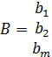 (2)
2) Случай 2. Известно, что функция совпадает с одной из функций

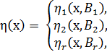 (3)

Требуется определить, какая из функций является истинной, и найти неизвестный параметр B.
3) Случай 3. Вид функции не известен. Известно, лишь, что в интересующей области может достаточно хорошо аппроксимирована конечным рядом по некоторой системе наперед заданных функций. Требуется найти наилучшее описание функции .
Математический аппарат планирования эксперимента при априорных сведениях (случай 1) достаточно полно разработан. Развиты эффективные методы планирования эксперимента статистического (всего эксперимента в целом) и последовательного.
Статистическое планирование заключается в использовании готовых таблиц, описывающих характеристики оптимальных планов.
Планирование по поиску истинных моделей (случай 2) появилось в последнее время, несомненно, будет совершенствоваться как с идейной, так и вычислительной точки зрения. Большинство имеющихся методов по своей природе являются последовательными.
Наиболее трудной является задача планирования эксперимента, когда функция совершенно неизвестна (случай 3). Имеется разработки последовательного процесса поиска математической модели.
Рассмотрим общие требования предъявляемые к оценкам

(4)

Целью анализа экспериментальных данных является определение оценок неизвестных параметров «В». Результаты наблюдений являются случайными величинами.
, (5)
где е – помеха.

Опираясь на «у» мы, вообще говоря, не можем получить истинных значений В_{ист} для неизвестных параметров. Приходиться использовать случайные величины В, которые некоторым образом зависят от результатов наблюдений.

(6)

Эксперименты, цель которых – поиск оценок неизвестных параметров или неизвестной поверхности в предложении справедливости (4) мы будем называть регрессионными. Процедура поиска оценок называется регрессионным анализом.
Чтобы оценка имела практическую ценность, она должна обладать свойствами несмещённости, состоятельности, эффективности.
Несмещенность. Оценки – несмещенные, если их математические ожидания равны истинным значениям параметров:

(7)

Состоятельность. Оценки состоятельные, если они сходятся по вероятности к истинным значениям параметров:

(8)
где N – число измерений, – любое наперед заданное положительное число.

Эффективность. Несмещенные оценки - эффективны, если имеет место неравенство:

(9)
где D( ) – дисперсионная матрица оценок , любых других несмещенных оценок .

Для каждой функции и каждого закона распределения результатов наблюдений р(у/х) – плотность функции распределения, имеются в общем случае свои «наилучшие» оценки . Эта зависимость крайне неудобна на практике, т.к. требует для каждой экспериментальной ситуации свой алгоритм анализа и планирования эксперимента. Поэтому не выдерживают точного выполнения какого-либо из указанных свойств и вычисляют оценки по одному и тому же алгоритму для любого вида и р(у/х). (Распространен метод анализа экспериментов, опирающийся на вторые моменты и не использующий вид функции р(у/х). Это важно на практике, т.к. зачастую неизвестен закон распределения результатов наблюдений.

2 Особенности экспериментальных исследований
Объекты исследований по любому из направлений прикладных исследований, как правило, сложны и связаны со значительным количеством как управляемых, так и неуправляемых (независимых) факторов. На параметры их состояния могут существенно влиять элементы случайностей, имеющих сложную природу происхождения. Для установления закономерностей функционирования этих объектов в реальных условиях одних теоретических исследований недостаточно, так как аналитически описать изучаемый объект с достаточной точностью не всегда представляется возможным. Такие объекты характерны практически всем направлениям прикладных исследований, как в технологии, так и в технике и в области естественных наук.
Экспериментальные данные могут быть использованы для проверки и уточнения рабочих гипотез, а также обоснования направления исследований в соответствующей области. Эффективность исследований в целом повышается, если теоретические предпосылки уточняются опытным путем, а экспериментальные данные анализируются и обобщаются на базе теоретических положений соответствующих отраслей наук.
Эксперимент - это метод исследования, состоящий в целенаправленном воздействии на объект в заданных контролируемых условиях, позволяющих следить за ходом его проведения с точным фиксированием значений заранее намеченных параметров исследуемого объекта с требуемой надежностью и точностью и воссоздать его каждый раз по мере необходимости при повторении тех же условий его проведения. При этом как условия, так и параметры исследуемого объекта (параметры рабочих органов машин и оборудования, отдельных операций технологических процессов, характеристики явлений и т.д.) могут меняться в заранее заданных интервалах варьирования.
При проведении эксперимента исследователь прибегает к другим (более простым) методам исследования:
- наблюдению, основанному на целенаправленном восприятии явлений (причем исследователю на основе имеющихся у него знаний известно, что и как наблюдать);
- описанию, основанному на фиксации сведений, полученных на основе наблюдения;
- измерению, заключающемуся в сравнении объектов по каким-либо сходным свойствам, признакам с эталоном и установлении количественных характеристик.
Основной задачей любого эксперимента является не только получение неизвестных ранее сведений об объекте исследования, но и достоверное установление закономерностей его поведения в изменяющихся условиях, совпадающих с условиями его функционирования в природе, технике, общественной жизни и т.д. С помощью эксперимента могут быть получены данные, обработка которых позволит получить математические модели, достоверно описывающие изучаемый объект, вскрыть закономерности его поведения в изменяющихся условиях, т.е. решить задачу идентификации.
В зависимости от особенностей объекта и поставленных целей экспериментальные исследования могут проводится в различных условиях. При этом различают лабораторные, лабораторно-полевые, заводские и т.д.
Для получения надежных и достоверных результатов экспериментальных исследований необходимо осуществить:
- анализ характеристик исследуемого объекта во всем многообразии свойств, предусмотренных целью проведения исследования, на основе имеющихся сведений, полученных другими исследователями и опубликованных в источниках информации;
- разработку программы экспериментальных исследований;
- обоснование выбора количественных параметров (критериев или измеряемых величин) оценки свойств объекта, выбрать их размерности и способы измерения в ходе эксперимента;
- определение всех факторов, влияющих на выбранные на основе поисковых исследований (если в этом есть необходимость) для наблюдения параметры рассматриваемого объекта в условиях протекания изучаемых явлений и процессов;
- рассмотрение причинно-следственных связей между параметрами оценки свойств объекта и выявленными факторами;
- ранжирование факторов по степени их влияния на параметры (критерии) оценки свойств объекта и выделение из них основных (доминирующих);
- определение рациональных интервалов варьирования выделенных факторов для установления соответствующих закономерностей, предусмотренных программой исследований;
- фиксирование остальных факторов на определенных (возможно, лучших) уровнях варьирования;
- разработка конструктивно-технологических схем опытно-экспериментальных установок или стендов, обеспечивающих реализацию намеченной программы исследований;
- изучение возможностей моделирования объекта;
- подбор соответствующей существующей или разработка новой измерительной аппаратуры, фиксирующей во время проведения экспериментов измеряемые величины через исполнительные органы (датчики, усилители, компьютеры и т.д.);
- разработка методики тарировки выбранных средств измерения, их установки для надежного измерения или регистрации контролируемых величин;
- разработка методики обработки первичной документации, в том числе журналов наблюдений, протоколов или актов исследований, с обеспечением требований надежности, точности и достоверности результатов эксперимента.
В ходе обработки результатов эксперимента устанавливаются закономерности исследуемых явлений и процессов, происходящих с участием изучаемого объекта, которые позволяют получить достоверный ответ на интересующие исследователя задачи и вопросы. Для иллюстрации установленных закономерностей принято использовать таблицы, диаграммы, графики, математические модели и др.
При исследовании сложных систем часто возникают ситуации, когда однозначно нельзя выделить и изолированно изучить отдельные явления или процессы. В этом случае в экспериментальном исследовании объекта используют построение математических моделей, которые с соответствующей степенью достоверности описывают реальный изучаемый объект. При этом точное понятие «закон» или «закономерность» заменяется более приблизительным и абстрактным понятием «модель», которое носит элемент многозначности и какой-то неопределенности, однако практически более понятный и удобный в применении. Безусловно, здесь нет противоречий, если эта модель описывает объект исследований с требуемой надежностью и точностью оценочных параметров. Как и в случае теоретических исследований, при построении моделей в эксперименте одни и те же системы и процессы могут быть описаны разными моделями и с различной точностью – в зависимости от конкретных условий.
Иногда при обработке данных эксперимента ставится задача оптимизации параметров объекта по каким-то количественным или качественным критериям. С этой целью применяются известные методики, соответствующая программа и технические средства обработки данных. Достоверность того, что параметры оптимизации действительно позволяют оптимизировать свойство объекта, должна быть подтверждена прямым экспериментом, условия проведения которого соответствуют оптимизированным параметрам. Лишь в этом случае можно говорить о достоверности полученных практических выводов и рекомендаций.

Контрольные вопросы
1. Назовите основные направления в теории планирования экспериментов.
2. В чем состоит задача экспериментатора по поиску математической модели?
3. Какой априорной информацией может обладать экспериментатор, приступая к поиску математической модели?
4. Какой эксперимент называется регрессионным?
5. Какими свойствами должны обладать оценки параметров разрабатываемых моделей?
6. Что понимается под экспериментом?

Лекция 2 Множественный регрессионный анализ

Регрессионный анализ предназначен для исследования зависимости исследуемой переменной от различных факторов и отображения их взаимосвязи в форме регрессионной модели [2, 3].
В регрессионных моделях зависимая (объясняемая) переменная Y может быть представлена в виде функции f (X₁, X₂, X₃, … Xm), где X₁, X₂, X₃, … Xm - независимые (объясняющие) переменные, или факторы. В качестве зависимой переменной может выступать практически любой показатель, характеризующий, например, функционирование сложной системы, деятельность предприятия или курс ценной бумаги. В зависимости от вида функции f (X₁, X₂, X₃, … Xm) модели делятся на линейные и нелинейные. В зависимости от количества включенных в модель факторов Х модели делятся на однофакторные (парная модель регрессии) и многофакторные (модель множественной регрессии).
Связь между переменной Y и m независимыми факторами можно охарактеризовать функцией регрессии Y= f (X₁, X₂, X₃, … Xm), которая показывает, каково будет в среднем значение переменной y, если переменные x_{i} примут конкретные значения.
Данное обстоятельство позволяет использовать модель регрессии не только для анализа, но и для прогнозирования процессов и результатов деятельности организаций.
Линейная модель множественной регрессии имеет вид:

Y _{i} = α₀ + α₁x _{i 1} +α₂x _{i 2} +…+ α_{m} x _{i m} + ε_{i , .} (1)

коэффициент регрессии α_{j} показывает, на какую величину в среднем изменится результативный признак Y, если переменную x_{j} увеличить на единицу измерения. Обычно предполагается, что случайная величина ε_{i} имеет нормальный закон распределения с математическим ожиданием равным нулю и с дисперсией $σ^{2}$.
Анализ уравнения (1) и методика определения параметров становятся более наглядными, а расчетные процедуры существенно упрощаются, если воспользоваться матричной формой записи уравнения (1):

Y = X α + ε, (2)
где Y - вектор зависимой переменной размерности п × 1, представляющий собой п наблюдений значений у_{i}; Х- матрица п наблюдений независимых переменных X₁, X ₂, X _{3 , …} X _{m}, размерность матрицы Х равна п × (т+1); α— подлежащий оцениванию вектор неизвестных параметров размерности (т+1)×1; ε-вектор случайных отклонений размерности п ×1.

Уравнение (1) содержит значения неизвестных параметров α₀, α₁, α₂,… ,α_{m}. Эти величины оцениваются на основе выборочных наблюдений, поэтому полученные расчетные показатели не являются истинными, а представляют собой лишь их статистические оценки. Модель линейной регрессии, в которой вместо истинных значений параметров подставлены их оценки (а именно такие регрессии и применяются на практике), имеет вид:

Y =Ха + е=$\hat{Y}$+е, (3)
где а - вектор оценок параметров; е - вектор «оцененных» отклонений регрессии, остатки регрессии е = Y - Ха; $\hat{Y}$- оценка значений Y, равная Ха.

Параметры модели множественной регрессии можно оценить с помощью метода наименьших квадратов. Формула для вычисления параметров регрессионного уравнения имеет вид:

a = (X^{т} X )⁻¹ X ^{т} Y (4)

Одним из условий регрессионной модели является предположение о линейной независимости объясняющих переменных, т.е., решение задачи возможно лишь тогда, когда столбцы и строки матрицы исходных данных линейно независимы. Это условие выполняется не всегда. Линейная или близкая к ней связь между факторами называется мультиколлинеарностью и приводит к линейной зависимости нормальных уравнений, что делает вычисление параметров либо невозможным, либо затрудняет содержательную интерпретацию параметров модели.
Мультиколлинеарность может возникать в силу разных причин. Например, несколько независимых переменных могут иметь общий временной тренд, относительно которого они совершают малые колебания. Считают явление мультиколлинеарности в исходных данных установленным, если коэффициент парной корреляции между двумя переменными больше 0,8. Чтобы избавиться от мультиколлинеарности, в модель включают лишь один из линейно связанных между собой факторов, причем тот, который в большей степени связан с зависимой переменной.
Качество модели регрессии оценивается по следующим направлениям:
- проверка качества всего уравнения регрессии;
- проверка значимости всего уравнения регрессии;
- проверка статистической значимости коэффициентов уравнения регрессии;
- проверка выполнения предпосылок МНК.
Для оценки качества модели множественной регрессии вычисляют коэффициент множественной корреляции (индекс корреляции) R и коэффициент детерминации R²:

, (5)
где у - фактическое значение зависимой переменной; y^- рассчитанное по уравнению регрессии значение зависимой переменной; y— - среднее арифметическое значение переменной у.

Чем ближе к единице значение этих характеристик, тем выше качество модели.
В многофакторной регрессии добавление дополнительных объясняющих переменных увеличивает коэффициент детерминации. Следовательно, коэффициент детерминации должен быть скорректирован с учетом числа независимых переменных. Скорректированный R², или ${\bar{R}}^{2}$, рассчитывается так:

${\bar{R}}^{2}=1−\left(1−R^{2}\right)\frac{n−1}{n−k−1}$ , (6)
где n - число наблюдений; k -число независимых переменных.

Проверка значимости модели регрессии
Для проверки значимости модели регрессии используется F-критерий Фишера, вычисляемый по формуле:

$F=\frac{R^{2}k}{{\left(1−R^{2}\right)}/{\left(n−k−1\right)}}$ (7)

Если расчетное значение с ν₁= к и ν₂ = (n - k - 1) степенями свободы, где k – количество факторов, включенных в модель, больше табличного при заданном уровне значимости, то модель считается значимой.
Анализ статистической значимости параметров модели
значимость отдельных коэффициентов регрессии проверяется по t-статистике путем проверки гипотезы о равенстве нулю j-го параметра уравнения (кроме свободного члена):

t_{aj} = / S_{aj} , (8)
где S_{aj} - стандартное (среднеквадратическое) отклонение коэффициента уравнения регрессии a_{j}. Величина S_{aj} представляет собой квадратный корень из произведения несмещенной оценки дисперсии и j-го диагонального элемента матрицы, обратной матрице системы нормальных уравнений.

S_{aj =} ×$\sqrt{b_{\text{jj}}}$, (9)
где b_{jj} - диагональный элемент матрицы (Х^{Т} Х)⁻¹.

Если расчетное значение t-критерия с (n - k - 1) степенями свободы превосходит табличное значение при заданном уровне значимости, коэффициент регрессии считается значимым. В противном случае фактор, соответствующий этому коэффициенту, следует исключить из модели, при этом оставшиеся в модели параметры должны быть пересчитаны.
Проверка выполнения предпосылок МНК
Проверка выполнения предпосылок МНК выполняется на основе анализа остаточной компоненты. Согласно общим предположениям регрессионного анализа, остатки должны вести себя как независимые (в действительности, почти независимые) одинаково распределенные случайные величины. В классических методах регрессионного анализа предполагается также нормальный закон распределения остатков.
Исследование остатков полезно начинать с изучения их графика. 0н может показать наличие какой-то зависимости, не учтенной в модели. График остатков может так же показать необходимость перехода к нелинейной модели (квадратичной, полиномиальной, экспоненциальной) или включения в модель периодических компонент.
График остатков показывает и резко отклоняющиеся от модели наблюдения - выбросы. Подобным аномальным наблюдениям надо уделять особо пристальное внимание, так как их присутствие может искажать значения оценок. Устранение выбросов может проводиться либо с помощью удаления этих точек из анализируемых данных, (эта процедура называется цензурированием), либо с помощью применения методов оценивания параметров, устойчивых к подобным грубым отклонениям.
Независимость остатков можно проверить расчетом первого коэффициента автокорреляции:
. (10)

Для принятия решения о наличии или отсутствии автокорреляции в исследуемом ряду фактическое значение коэффициента автокорреляции r(1) сопоставляется с критическим значением для 5%-ного уровня значимости (вероятности допустить ошибку при принятии нулевой гипотезы о независимости уровней ряда). Если фактическое значение коэффициента автокорреляции меньше табличного, то гипотеза об отсутствии автокорреляции в ряду может быть принята, а если фактическое значение больше табличного – делают вывод о наличии автокорреляции в ряду динамики.
Обнаружение гетероскедастичности
Для обнаружения гетероскедастичности обычно используют три теста, в которых делаются различные предположения о зависимости между дисперсией случайного члена и объясняющей переменной: тест ранговой корреляции Спирмена, тест Голдфельда-Квандта и тест Глейзера [Доугерти].
При малом объеме выборки для оценки гетероскедастичности может использоваться метод Голдфельда - Квандта.
Данный тест используется для проверки такого типа гетероскедастичности, когда дисперсия остатков возрастает пропорционально квадрату фактора. При этом делается предположение, что, случайная составляющая распределена нормально.
Чтобы оценить нарушение гомоскедастичности по тесту Голдфельда - Квандта необходимо выполнить следующие шаги:
1) Упорядочение п наблюдений по мере возрастания переменной х.
2) Разделение совокупности на две группы (соответственно с малыми и большими значениями фактора х) и определение по каждой из групп уравнений регрессии.
3) Определение остаточной суммы квадратов для первой регрессии
$$S_{1e}=\sum_{i=1}^{n1}{\left(y_{i}−y_{i}^{}\right)}\overset{2}{}\overset{}{}\overset{}{}и\overset{}{}\text{второй}\overset{}{}\text{регрессии}\overset{}{}\overset{}{}S_{2e}=\sum_{i=т1+1}^{n}{\left(y_{i}−y_{i}^{}\right)}\overset{2}{}$$
4) Вычисление отношений $S_{1e}S_{2e}$ (или $S_{2e}S_{1e}$). В числителе должна быть большая сумма квадратов.
Полученное отношение имеет F распределение со степенями свободы k1=n1-m и k2=n-n1-m, (m – число оцениваемых параметров в уравнении регрессии).
Если $F_{\text{набл}}=\frac{S_{1e}}{S_{2e}},$ то гетероскедастичность имеет место, нарушена предпосылка о равенстве дисперсий остаточных величин.
Важную роль при оценке влияния факторов играют коэффициенты регрессионной модели. Однако непосредственно с их помощью нельзя сопоставить факторы по степени их влияния на зависимую переменную из-за различия единиц измерения и разной степени колеблемости. Для устранения таких различий при интерпретации применяются средние частные коэффициенты эластичности Э (j) и бета-коэффициенты β (j), которые рассчитываются по формулам:
$Э_{j}=a_{j}\frac{{\overset{−}{x}}_{j}}{\overset{−}{y}}$ (11)
$β_{j}=a_{j}\frac{S_{\text{xj}}}{s_{y}}$ ( 12)
где S_{xj} , S_{y} - среднеквадратическое отклонение соответственно фактора x_{j} и зависимой переменной у.

Коэффициент эластичности показывает, на сколько процентов изменяется зависимая переменная при изменении фактора x_{j} на один процент. Однако он не учитывает степень колеблемости факторов.
Бета-коэффициент показывает, на какую часть величины среднего квадратического отклонения S_{y} изменится зависимая переменная y с изменением соответствующей независимой переменной x_{j} на величину своего среднеквадратического отклонения при фиксированном на постоянном уровне значении остальных независимых переменных.
Указанные коэффициенты позволяют упорядочить факторы по степени их влияния на зависимую переменную.
Долю влияния фактора x_{j} в суммарном влиянии всех факторов можно оценить по величине дельта - коэффициентов:

$Δ_{j}=r_{\text{yxj}}{β_{j}}/R$ (13)
где - коэффициент парной корреляции между фактором x_{j} (j = 1,...,m) и зависимой переменной y.

Одна из важнейших целей моделирования заключается в прогнозировании поведения исследуемого объекта. При использовании построенной модели для прогнозирования делается предположение о сохранении в период прогнозирования существовавших ранее взаимосвязей переменных.
Для того чтобы определить область возможных значений результативного показателя, при рассчитанных значениях факторов следует учитывать два возможных источника ошибок: рассеивание наблюдений относительно линии регрессии и ошибки, обусловленные математическим аппаратом построения самой линии регрессии. Ошибки первого рода измеряются с помощью характеристик точности, в частности, величиной S_{y}. Ошибки второго рода обусловлены фиксацией численного значения коэффициентов регрессии, в то время как они в действительности являются случайными, нормально распределенными.
Различают два вида прогноза – точечный прогноз и интервальный прогноз. Точечный прогноз зависимой переменной y_{пр} вычисляют с помощью уравнения регрессии подстановкой в него прогнозируемые значения факторных переменных. Интервальный прогноз зависимой переменной учитывает отклонения прогнозных значений от линии регрессии $y_{\text{пр}}±u$.
Для линейной модели регрессии доверительный интервал прогнозирования рассчитывается следующим образом:

(14)
где $X_{\text{пр}}^{т}=(Х_{1\text{пр}},\overset{}{Х_{2\text{пр}}},\text{.}\text{.}\text{.}\text{.}Х_{\text{кпр}})$- прогнозное значение факторных переменных.

Контрольные вопросы
1. Для чего может использоваться модель регрессии?
2. К чему приводит мультиколлинеарность факторных переменных при регрессионном анализе?
3.Что характеризуют коэффициенты регрессии?
4. Как оценивается значимость коэффициентов модели регрессии?
5. Как проверяется адекватность модели регрессии?
6. Что характеризует коэффициент детерминации?
7. По каким направлениям оценивается качество модели регрессии?
8. Как оценивается влияние отдельных факторов на зависимую переменную на основе модели?
9. Как проверяется выполнение предпосылок МНК?
10. Как прогнозируется поведение исследуемого объекта. Понятие точечного и интервального прогноза?

Лекция 3 Исследование почти стационарной области,

представленной полиномом второго порядка

Чтобы иметь возможность найти оптимальные условия функционирования системы (например, протекания процесса) нужно построить описание поверхности отклика в широком диапазоне варьирования независимых переменных [1]. Адекватное описание больших участков поверхности отклика требует проведения большого числа опытов. Полный факторный эксперимент и дробные реплики могут применяться тогда, когда исследователь находится в области оптимального протекания процесса. Новый подход к решению этой задачи был предложен Боксом и Уильсоном в 1951 г. [1]. Они предложили использовать последовательный метод изучения поверхности отклика, напоминающий итерационный метод решения задач вычислительной математики.

1 Крутое восхождение по поверхности отклика.
Исследователь вначале ставит небольшую серию опытов для локального описания небольшой поверхности отклика полиномом первой степени. Далее он движется по поверхности отклика в направлении градиента линейного приближения. Если одного линейного приближения оказывается недостаточным, исследователь повторно ставит небольшую серию опытов и находит новое направление для движения по поверхности отклика. Такой шаговый процесс движения по поверхности отклика продолжается до тех пор, пока исследователь не попадет в «почти стационарную область», где линейное приближение окажется недостаточным. Здесь ставится большая серия опытов для описания поверхности отклика полиномом второго порядка.
Алгоритм поиска оптимальных условий протекания процесса изображен на рис. 1.
Движение по градиенту было давно известно в науке. Новое, предложенное Боксом и Уильсоном в том, что метод градиента используется в сочетании с дробным факторным экспериментом для локального описания поверхности отклика.
Начало
1.Описание небольших участков поверхности отклика линейным уравнением
2. Нахождение частных производных
3. Движение в направлении крутого восхождения
4. Попали в почти стационарную область?
5. Описание почти стационарной области
6. Нахождение оптимальных значений факторов
Конец

нет

Рисунок 1 – Алгоритм поиска оптимальных условий протекания
процесса

Опишем процедуру поиска экстремума функции отклика. Ставится ДФЭ с шагом варьирования Δх_{i} , i=1,2,..к . Получают линейное описание поверхности отклика:

, (1)
где коэффициенты регрессии представляют собой частные производные:
$b_{1}=\frac{\text{dy}}{dx_{1}},\text{.}\text{.}\text{.}\text{.}b_{k}=\frac{\text{dy}}{dx_{k}}\text{.}$ (2)

Градиент функции отклика y задается выражением:

$Δy=\frac{\text{dy}}{dx_{1}}i+\frac{\text{dy}}{dx_{2}}j+,\text{.}\text{.}\text{.}\text{.}+\frac{\text{dy}}{dx_{k}}k\text{.}$ (3)
где i, j, ….k – единичные векторы (орты) в направлении координатных осей.

Предполагается, что функция y непрерывна, однозначна и не имеет особых точек. Если поверхность отклика локально может быть описана линейным уравнением, то частные производные будут равны коэффициентам регрессии. В этом случае для движения по поверхности отклика в направлении крутого восхождения нужно независимые переменные (факторные переменные) изменять пропорционально величине соответствующих коэффициентов регрессии, с учетом их знака:

X_{i}’ = X_{i}⁰ + 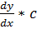 , i =1..k, (4)
где с – константа, шаг изменения факторов при крутом восхождении.

При постановке эксперимента всегда приходится переходить к натуральным переменным х_{i}. В натуральных переменных величина шага принимается равной:

С_{i}’ = с* Δх_{i}. (5)

Надо помнить, что направление движения по градиенту не инвариантно к изменению интервала варьирования независимых переменных Δх_{i}. Инвариантными остаются только знаки составляющих градиента.
Если при движении по градиенту не будет дальнейшего улучшения зависимой переменной y, то это будет свидетельствовать о достижении почти стационарной области, которая описывается, чаще всего, полиномом второй степени.
Пример 1. Исследуется система состав стали и семи компонентов [1]. Необходимо найти такое соотношение факторов, обеспечивающее наибольшее значение показателя «у» - сопротивление при испытаниях на разрыв.
Реализован ДФЭ 2⁷⁻⁴, в первых строках табл. 1 записаны интервалы варьирования и указаны кодовые обозначения переменных. В строках 7-14 дана матрица планирования. В строке 15 указаны численные значения коэффициентов регрессии.
Линейное приближение функции отклика имеет вид:

b₀=3,893.

В строке 16 приведены величины, полученные после умножения коэффициентов регрессии на интервал варьирования. Пользуясь этими величинами, выполнена серия мысленных опытов (строки 19-22) для крутого восхождения по поверхности отклика.
Опыт, соответствующий строке 23, был реализован и дал хороший результат. Далее были реализованы 25-28 . Лучший результат получен в опыте 11 (строка 26). Дальнейшее продвижение по градиенту приводит к уменьшению сопротивления при испытаниях на разрыв.

Таблица 1 – Планирование эксперимента при выборе оптимального состава легированной стали
1 | Наименование факторов | Cr | Ni | Mo | V | Nb | Mn | C | у₃*10³
2 | Основной уровень X_{i}⁰ % | 4 | 2 | 0,1 | 0,02 | 0,1 | 0,4 | 0,4 | 6,809
3 | Интервал варьирования Δх_{i} | 1 | 1 | 0,1 | 0,02 | 0,1 | 0,1 | 0,1
4 | Верхний уровень X_{i}^{max} | 5 | 3 | 0,2 | 0,04 | 0,2 | 0,5 | 0,5
5 | Нижний уровеньX_{i}^{min} | 3 | 1 | 0 | 0 | 0 | 0,3 | 0,3
6 | Кодовые обозначения переменных | х₁ | х₂ | х₃ | х₄ | х₅ | х₆ | х₇
7 | Опыт 1 | - | - | - | - | - | - | - | 1,5
8 | Опыт 2 | + | + | - | - | + | + | - | 3,5
9 | Опыт 3 | + | - | + | - | + | - | + | 6,2
10 | Опыт 4 | - | + | + | - | - | + | + | 3,2
11 | Опыт 5 | + | - | - | + | - | + | + | 5,3
12 | Опыт 6 | - | + | - | + | + | - | + | 5,1
13 | Опыт 7 | - | - | + | + | + | + | - | 5,3
14 | Опыт 8 | + | + | + | + | - | - | - | 5,8
15 | bi | 0,71 | -0,09 | 0,64 | 0,89 | 0,54 | -0,16 | 0,46
16 | bi* Δх_{i} | 0,71 | -0,09 | 0,064 | 0,018 | 0,054 | -0,016 | 0,046
17 | C=1 | 1 | 1 | 1 | 1 | 1 | 1 | 1
18 | Шаг (с округлением) | 0,8 | -0,1 | 0,07 | 0,02 | 0,06 | -0,02 | 0,05
19 | Мысленный шаг (шаг 1) | 4,8 | 1,9 | 0,17 | 0,04 | 0,16 | -0,38 | 0,45 | 7,507
20 | Шаг 2 | 5,6 | 1,8 | 0,24 | 0,06 | 0,22 | 0,36 | 0,5
21 | Шаг 3 | 6,4 | 1,7 | 0,31 | 0,08 | 0,28 | 0,34 | 0,55
22 | Шаг 4 | 7,2 | 1,6 | 0,38 | 0,1 | 0,34 | 0,32 | 0,6 | 9,62
23 | Реализованный опыт 9 | 8,0 | 1,5 | 0,45 | 0,12 | 0,4 | 0,3 | 0,65 | 10,3
24 | Мысленный опыт | 8,8 | 1,4 | 0,52 | 0,14 | 0,46 | 0,28 | 0,7 | 11.0
25 | Реализованный опыт 10 | 9,6 | 1,3 | 0,59 | 0,16 | 0,52 | 0,26 | 0,75 | 11,0
26 | Реализованный опыт 11 | 10,4 | 1,2 | 0,66 | 0,18 | 0,58 | 0,24 | 0,8 | 11,5
27 | Реализованный опыт 12 | 11,2 | 1,1 | 0,73 | 0,2 | 0,64 | 0,22 | 0,85 | 11,2
28 | Реализованный опыт 13 | 12 | 1,0 | 0,8 | 0,22 | 0,7 | 0,2 | 0,9 | 10,1

В результате крутого восхождения сопротивление при испытаниях на разрыв увеличилось почти в два раза. При традиционных методах исследования решение этой задачи потребовало бы длительных и дорогостоящих усилий [1].
Дальше поверхность отклика описывается уравнением второго порядка, которая поддается систематизации – представляется в типовой канонической форме. Задачи, связанные с изучением поверхности отклика рассматриваются в следующем параграфе.

2 Канонический анализ уравнения регрессии
Приведение уравнения к канонической форме и его анализ подробно излагается в курсе аналитической геометрии. Рассмотрим задачу с двумя независимыми переменными [1]:

² . (6)
В канонической форме (6) имеет вид:
$y−y_{s}=B_{\text{11}}X_{1}+B_{\text{22}}X_{2}\text{.}$ (7)

Эта запись соответствует переносу начало координат в точку S и замене старых координатных осей х₁ и х₂ новыми осями Х₁ и Х₂, повернутыми на некоторый угол относительно старых осей. Y_{s} – значение выхода в новом начале координат S. Придавая Y некоторые фиксированные значения получаем контурные кривые равного выхода.
Возможны четыре типа контурных кривых: эллипсы, гиперболы, параллельные прямые, параболы.
Эллипсы: B₁₁ и B₂₂ имеют одинаковые знаки. Центр фигуры максимум, если коэффициенты отрицательны и минимум, если они положительные. Если B₂₂ по абсолютной величине меньше, чем B₁₁, то эллипс вытянут по оси Х₂. Поверхность отклика представляет собой эллиптический параболоид (рисунок 2).
Гиперболы: B₁₁ и B₂₂ имеют разные знаки. Если |B₁₁| < |B₂₂|, то контурные кривые вытянуты по оси X₂. Выход увеличивается при движении от центра S по одной оси и падает при движении вдоль второй оси. Центр фигуры - седло. Поверхность отклика представляет гиперболический параболоид. Попав в седловину исследователь изучает поверхность отклика в направлении осей Х₂ если его интересует максимум или оси Х₁, если его интересует минимум. Здесь, как и в методе крутого восхождения, намечаются мысленные опыты, и часть из них реализуется.
Х1
Х1
Х2
80%
80%
60%
60%
Х1
Х2
60%
80%

Эллипсы Гиперболы

Рисунок 2 – Кривые равного выхода поверхности отклика
(типа эллипса и гиперболы)

Параллельные кривые. Один из коэффициентов равен нулю B₂₂=0. Y_{s} – выход в любой точке на оси Х₂. Под определение центра фигуры попадает любая точка на оси Х₂. Поверхность отклика представляет стационарное возвышение (рис. 3).
X2
80%
80%
70%
70%
60%
60%
60%
Рисунок 3 – Стационарное возвышение В₂₂=0, B₁₁<0.

Параболы. Один из коэффициентов равен нулю В₂₂=0, центр находится на бесконечности. Перенеся начало координат, в какую нибудь выбранную точку S/ вблизи центра эксперимента, получаем уравнение параболы:

$Y−{Y^{'}}_{s}=B_{\text{11}}X_{1}+B_{2}X_{2}\text{.}$ (8)

Центр находится в бесконечности, B₂ - крутизна наклона возвышения (рис. 4).
Практически возможны случаи, когда центр фигуры удален за перделы области, в которой варьировались переменные и один из коэффициентов В₁₁ или В₂₂ мало отличается от нуля [1]. В этом случае поверхность отклика, в зависимости от наклона возвышения, будет аппроксимироваться стационарным или возрастающим возвышением.
Условный экстремум в части факторного пространства, где проводиться эксперимент, может отыскиваться при ограничениях, накладываемых:
- сферой с центром в особой точке S;
- сферой с центром эксперимента;
- радиусом который задается точками планирования.

Х1
Х2
80%
60%
40%
Рисунок 4 – Возрастающее возвышение, В₁₁<0, B₂₂=0, центр
в бесконечности.

Для отыскания условного экстремума в заданной области можно так же воспользоваться методом перебора всех комбинаций факторных переменных, квантуя переменные некоторым образом.
Пример 2.
Для описания поверхности отклика использовалось ротатабельное планирование второго порядка с величиной звездного плеча, равного α=2,0. Стационарная область описывалось уравнением регрессии:

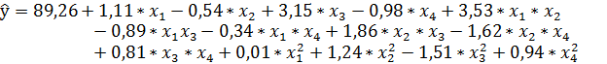

Была найдена каноническая форма уравнения:

Центр фигуры S имеет координаты:

.
попадающие в область варьирования факторных переменных. Зависимая переменная в центре новых координат S имеет величину .
Переход от старых координат к новым задается соотношениями:

Исследуемая поверхность отклика относиться к типу «минимакса»: при движении в направлении новых осей Х₁ и Х₃ переменная У увеличивается, а в направлении Х₂ и Х₄ – уменьшается.
Для поиска максимума y=100% надо «выползать» из точки S, двигаясь вдоль Для нахождения координат: это четырех точек нужно решить системы уравнений:

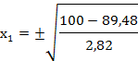
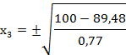

Проводя восхождение, находим точки локального экстремума:

Подставляя координаты этих точек в исходное уравнение регрессии, находятся выходы 100.32%; 100,73%; 99,78%; 100,78%. Из четырех точек только одна оказалась далеко удаленной от области факторного пространства, в которой производились эксперименты.

3 Отыскание условного экстремума при наличии нескольких
поверхностей отклика
На практике часто приходится отыскивать условный экстремум функции отклика при ограничениях, накладываемых другой функцией y₂=φ₂=(x₁, x₂,..x_{k}).
При большом числе независимых переменных задача решается методом неопределенных множителей Лагранжа.
Метод неопределенных множеств Лагранжа сводится к решению системы уравнений:

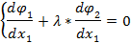
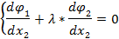
… (9)
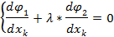

относительно переменных х₁, х₂, ..x_{k}, λ при некотором фиксированном значении y₂.

Пример 3.
Для выхода реакции y₁ и чистоты продукта y₂ получены уравнения регрессии [1]:

$$\begin{aligned}y_{1}=\text{55},\text{84}+7,\text{31}х_{1}+\text{26},\text{65}x_{2}−3,\text{03}x_{1}−6,\text{96}x_{2}+2,\text{69}x_{1}x_{2}; \\ y_{2}=\text{85},\text{72}+\text{21},\text{85}x_{1}+8,\text{59}x_{2}−9,2x_{1}−5,\text{18}x_{2}−6,\text{26}x_{1}x_{2}\text{.}\end{aligned}$$
где – давление, – температура химического процесса.

Задавшись частотой продукта у₂=90%, находим условный экстремум для функции, определяющий выход реакции у₁.
Метод неопределенных множеств Лагранжа приводит к системе уравнений:

Методом скорейшего спуска были найдены три решения (табл. 1).

Таблица 1 – Результаты решения задачи на условный экстремум [1]
Варианты решений | 1 | 2 | 3
 | 83,66 | 86,73 | 88,68
 | 94,87 | 92,47 | 89,99
 | 0,965 | 1,005 | 1,075
 | 1,088 | 1,316 | 1,479
λ | 1,612 | 0,973 | 0,665

Анализ табличных данных показывает, что чистота продукта у₂ может быть достигнута за счет уменьшения выхода реакции у₁.
В ряде случаев при решении подобных задач сталкиваются со специфическими вычислительными трудностями, связанными с тем, что матрицы оказываются плохо обусловленными (определитель матрицы (X^{т}X) близок к нулю). Результаты вычислений при этом становятся неустойчивыми. Имеются ряд приемов, позволяющие преодолеть эти трудности [1].

Контрольные вопросы
1. Что нужно иметь для нахождения оптимальных условий функционирования системы и процессов?
2. Как выполняется крутое восхождение по поверхности отклика при поиске оптимальных условий функционирования систем?
3. Для чего приводятся уравнения регрессии к канонической форме?
4. Как проводится анализ уравнений в канонической форме?
5. Какие виды поверхностей отклика существуют и особенности их анализа?
6. Как отыскивается условный экстремум при наличии нескольких поверхностей отклика?
7. В чем сущность метода неопределенных множеств Лагранжа?

Лекция 4 Особенности планирования промышленного
эксперимента

Промышленный объект исследования можно представить нижеприведенной схемой (рис.1). Независимые (факторные) переменные x₁⁰, x₂⁰, ..x_{k}⁰ регистрируются с погрешностью измерений e_{i} , i=1, 2, ..k. Зависимая переменная «y» «зашумлена» под влиянием неучтенных возмущающих воздействий d₁, d₂, ..d_{s}. Эквивалентный шум, приведенный к выходной переменной, представляет случайную величину, обозначен переменной «е».
+
+
d₁
ds
e
y
X⁰₁
X⁰_{k}
e_{k}
X⁰_{k}
X_{k}
ОБЪЕКТ

Рисунок 1 – Схема промышленного эксперимента по статистическому
описанию объекта в режиме нормального функционирования

Таким образом, при разработке модели регрессии, экспериментатор использует не точную информацию. Ниже рассматривается влияние погрешностей измерения входных и выходных переменных на точность коэффициентов регрессии и качество модели. Полагаем, что объект описывается линейной регрессионной моделью.

Допущения:
1) x_{i}, i=1, 2, ..k – нормально распределенный стационарный случайный процесс, обладает свойством эргодичности;
2) d₁- d_{s} – возмущающие воздействия, независимые случайные процессы с нулевым математическим ожиданием, среди которых нет доминирующих. Не коррелированны с входными переменными;
3) Объект исследования стационарный.
Выбор степени полинома возможно:
- с использованием априорной информации об объекте;
- выбор полинома 2-го и 3-го порядка и последовательный отсев незначимых коэффициентов.

1 Продолжительность экспериментов и интервал съема данных
За время эксперимента контролируемая переменная должна пройти весь интервал изменений от минимального до максимального значения (рис. 2). Разобьем интервал изменений на равные части шириной ∆х с учетом разрешающей способности измерительных средств.
Вероятность появления x_{i} в крайних участках интервала m раз определяется по формуле Пуассона:

$$P_{m}=\frac{λ^{m}}{m!}e^{−λ}$$
где λ – среднее число попаданий x_{i} в крайний участок диапазона за время Т.
λ = аТ,
а – среднее число попаданий в крайний участок диапазона в единицу времени.

Для симметричного распределения x_{i} внутри диапазона и m=1 получаем:
$$P_{m}≈(1−e^{−λ})$$

Задаваясь Р=0,95 можно рассчитать, λ=3,68.
Требуемое время наблюдения за x_{i} вычисляется по формуле:

T_{i} = ∆t*λ/ν_{i} ,
где ν_{i} – частота попадания в крайний участок диапазона;
∆t – дискретность съема данных.

0, 00
10, 00
20, 00
min
40, 00
50, 00
60, 00
max
1
18
35
52
69
86
103
120
154
171
188
205
222
239
256
273
290
307
324
341
358
Дни года
Рисунок 2 – График изменения контролируемой переменной во времени

Величина ∆t выбирается из условия обеспечения некоррелированности измерений зависимой переменной y:

∆t ≥ τ_{y} ,
где τ_{y} – время корреляции автокорреляционной функции r_{y}(τ_{y}) ≤ 0,05r_{y}(τ_{y} =0).

Расчетный интервал между соседними измерениями должен удовлетворять соотношению:

∆t_{min} ≤ ∆t ≤ ∆t_{max} ,
где ∆t_{min} – минимальное время измерения данных (лабораторные анализы);
∆t_{max} – определяется изменением во времени параметров объекта.

Время проведения эксперимента выбирается из выражения:

Т_{экс} = max (T_{i}).

2 Влияние погрешности регистрации статистических данных на
точность регрессионной модели [1]
Независимые переменные измеряются с ошибками:
X_{i} = X⁰_{i} + e_{i} ,
где e_{i} –ошибка измерения; X⁰_{i} – истинное значение контролируемой переменной.

Ошибка имеет нормальный закон распределения:
e_{i} ≈(0, ξ_{i}²).

Рассчитанная по данным наблюдениям модель оценивается остаточной дисперсией:
$$σ_{0}^{2}=σ_{y}^{2}(1−R^{2})$$
где $σ_{y}^{2}$- дисперсия выходной переменной, не зависит от ошибки измерения x_{i}.
$R^{2}$- коэффициент детерминации подвержен влиянию ошибок измерений x_{i}:

R² = R²_{y,x1,x2,..xk} .

Составим матрицу (Х^{т}Х)⁻¹ коэффициентов ковариации:

y x₁ x₂ …. x_{k}
y d_{yy} d_{y1} d_{y2}……d_{yk}
x₁ d₁₁ d₁₂……d_{1k}
D= x₂ d₂₂ …. d_{2k}
.
.
x_{k} d_{kk}

где d_{yy} =σ_{y}²; d_{yj} = Cov(y, x_{j}) ; d_{ij} = Cov(x_{i} ,x_{j}).

Тогда множественный коэффициент корреляции равен:

$$R_{y,x1,x2,\text{.}\text{.}\text{xk}}=\sqrt{1−\frac{|D|}{D_{\text{yy}}σ_{y}^{2}}}$$
где |D| - определитель матрицы D;
D_{yy} - алгебраическое дополнение элемента d_{yy} матрицы D.

Для упрощения расчетов коэффициентов линеаризованного регрессионного уравнения выполним центрирование всех переменных. Тогда уравнение примет вид:

(y – y_{cp}) = b₁(x₁ – x_{1cp}) + …..+ b_{k}(x_{k} – x_{kcp}) + e.

Матрица для записи коэффициентов нормальных уравнений принимает вид:

$$B=(X^{0T}X^{0})\overset{−1}{}(X^{0T}Υ)$$

Корреляционная матрица для центрированных значений переменных равна:
x₁⁰ x₂⁰ …… x_{k}⁰

x₁⁰ d₁₁ d₁₂…….d_{1k}
$$(X^{0T}X^{0})\overset{−1}{}$$
= x₂⁰ d₂₂ …… d_{2k} (1)
.
.
x_{k}⁰ d_{kk}

Дополнив первую строку и столбец (1) коэффициентами ковариации центрированных значений зависимой переменной с факторными переменными, получим матрицу D⁰:

y⁰ x⁰₁ x⁰₂ x⁰_{k}
y⁰ d⁰_{yy} d⁰_{y1} … .d⁰_{yk}
x₁⁰ d⁰_{1y} d⁰₁₁ ……d⁰_{1k}
D⁰ = x₂⁰ d⁰_{2y} d⁰₂₂ d⁰_{2k} (2)
.
.
x_{k}⁰ d⁰_{ky} d⁰_{kk}

где d⁰_{yy}= σ_{y0}²; d⁰_{yj} = Cov (y⁰, x⁰_{j}); d⁰_{ij} = Cov(x⁰_{i} ,x⁰_{j}).

Коэффициенты уравнения регрессии рассчитываются через определитель матрицы D⁰ (2) по формуле:

$$b_{i}=−\frac{D_{\text{yi}}}{D_{\text{yy}}},i=1,2,\text{.}\text{.}k$$
где $D_{\text{yi}}$- алгебраическое дополнение элемента d⁰_{yj} матрицы D⁰;
$D_{\text{yy}}$- алгебраическое дополнение элемента d⁰_{yy} матрицы D⁰.

Рассмотрим влияние ошибок измерения факторных переменных на оценки b_{i} :

d_{ij} = Cov{ (x⁰_{i} + e_{i} ), (x⁰_{j} + e_{j} )}= Cov{ (x⁰_{i} ), (x⁰_{j} )} = d⁰_{ij} ;
d_{ii} = Cov{ (x⁰_{i} + e_{i} ), (x⁰_{i} + e_{j} )}= Cov{ (x⁰_{i} ), (x⁰_{i} )} + 2Cov{x⁰_{i}, e_{i}} +
+ Cov{e_{i} e_{i}} = d⁰_{ii} + ξ²_{i} ;
d_{yi} =Cov{(y⁰ + e_{y}) , (x⁰_{i} + e_{i} )} = d⁰_{yi} .

Под влиянием ошибок измерений в матрице D⁰ (2) изменяются значения диагональных элементов (возрастают). Недиагональные элементы не изменяются. Рассмотрим, как это скажется на коэффициенте детерминации R²:
$$R_{y,x1,x2,\text{.}\text{.}\text{xk}}^{2}=1−\frac{|D^{0}|}{D_{\text{yy}}^{0}σ_{y}^{2}}$$
Для выявления зависимости коэффициента детерминации от погрешностей измерения x⁰_{i} рассмотрим частные производные, используя теорему о дифференцировании определителей:

$$\frac{∂R^{2}}{∂ξ_{i}^{2}}=−\frac{\left(b_{i}\right)\overset{2}{}}{σ_{y}^{2}}=−\frac{\left(b_{i}^{}\right)\overset{2}{}}{σ_{i}^{2}},$$
где $b_{i}^{}=b_{i}\frac{σ_{i}}{σ_{y}}$ - регрессионные коэффициенты при стандартизации факторных переменных $x_{i}^{}=\frac{x_{i}^{0}}{σ_{i}}\text{.}$

Знак минус производной указывает, что погрешность измерений факторных переменных приводит к уменьшению коэффициента детерминации.
Заменяя дифференциал на приращения, получаем:

$$ΔR_{(i)}^{2}=−\frac{ξ_{i}^{2}}{σ_{i}^{2}}(b_{i}^{})=−\frac{ξ_{i}^{2}}{σ_{y}^{2}}b_{i}^{2}\text{.}$$

Вывод:
- Чем больше размах колебаний факторных переменных, тем меньше сказывается влияние погрешности регистрации e²_{i} на точность регрессионной модели.
- Погрешность измерения зависимой переменной оказывает влияние на точность модели
$$ΔR_{y}^{2}≈−\frac{e_{y}^{2}}{σ_{y}^{2}}\text{.}$$

Практические рекомендации: чем больше размах колебаний факторных переменных, тем меньше сказываются погрешности измерений на точность регрессионной модели.
На основе теоремы о полном приращении функции многих переменных можно записать:
$$ΔR^{2}=−\sum_{i=1}^{k}{\frac{e_{i}^{2}}{σ_{y}^{2}}b_{i}^{2}\text{.}}$$

Запишем формулу остаточной дисперсии уравнения регрессии:

$$σ_{0}^{2}=σ_{y}^{2}(1−(R^{2}−ΔR^{2}))=σ_{0}^{2}+Δσ^{2}$$

Погрешности измерений факторных переменных приводят к увеличению остаточной дисперсии уравнения регрессии. Ошибки измерений снижают эффективность м.н.к. оценок:

$$Э=\frac{σ_{0}^{2}}{σ_{0}^{2}+Δσ_{0}^{2}}<1\text{.}$$
Оценим влияние погрешностей регистрации факторных переменных на коэффициенты регрессии [11]:

$$\begin{aligned}\frac{∂b_{i}}{∂ξ_{i}^{2}}=\frac{∂}{∂ξ_{i}^{2}}(−\frac{D_{\text{yi}}}{D_{\text{yy}}})=−\frac{b_{i}}{σ_{i}^{2}}\frac{1}{1−R_{i,x1,x2,\text{.}\text{.}\text{xk}−1}^{2}}, \\ Δb_{i}≈−\frac{ξ_{i}^{2}}{σ_{i}^{2}}∗\frac{b_{i}}{1−R_{i,x1,x2,\text{.}\text{.}\text{xk}−1}^{2}}\end{aligned}$$
$R_{i,x1,x2,\text{.}\text{.}\text{xk}−1}^{2}$- множественный коэффициент корреляции факторной переменной x_{i} с остальными факторными переменными.

Ошибки измерения факторных переменных приводят к уменьшению значений коэффициентов регрессии. Чем теснее связь между переменными
$R_{i,x1,x2,\text{.}\text{.}\text{xk}−1}^{2}$, тем влияние сильнее.
Ошибки измерения зависимой переменной у не влияют на значения коэффициентов регрессии:

$$\frac{∂b_{i}}{∂ξ_{y}^{2}}=\frac{∂}{∂ξ_{y}^{2}}(−\frac{D_{\text{yi}}}{D_{\text{yy}}})=0$$

Оценим чувствительность регрессионного коэффициента b_{i} к ошибкам измерений других факторных переменных:

$$\begin{aligned}\frac{∂b_{i}}{∂ξ_{j}^{2}}=−b_{j}\frac{D_{\text{yy},\text{ij}}}{D_{\text{yy}}}\text{или}\overset{}{}\text{при}\overset{}{}\text{замене}\overset{}{}\text{на}\overset{}{}\text{приращения} \\ Δb_{i(j)}≈{−b}_{j}ξ_{j}^{2}\frac{D_{\text{yy},\text{ij}}}{D_{\text{yy}}}\text{.}\end{aligned}$$
Полное приращение (+/-) ∆b_{i} за счет ошибок в остальных факторных переменных равно:
$$Δb_{i\sum{}}≈−\sum_{j=1}^{k}{b_{j}ξ_{j}^{2}}\frac{D_{\text{yy},\text{ij}}}{D_{\text{yy}}}$$

При некоррелированности факторных переменных $D_{\text{yy},\text{ij}}$=0, получаем
$Δb_{i\sum{}}$=0. В этом случае ошибки регрессионных коэффициентов ∆b_{i} будут вызываться только ошибками измерений самих переменных x_{i}.:

$$Δb_{i(i)}≈−\frac{ξ_{i}^{2}}{σ_{i}^{2}}b_{i},i=1,2,\text{.}\text{.}k\text{.}$$

Вычисленные коэффициенты регрессии получаются асимптотически смещенными. С увеличением числа опытов дисперсия оценок коэффициентов регрессии уменьшается:

$$\underset{n→∞}{\text{lim}}$$

$$\underset{}{\underset{n→∞}{\text{lim}}}\overset{}{}\text{COV}$$

При этом оценки не сходятся к истинным значениям, т.е. оценки не состоятельные.
Степень искажения оценок коэффициентов регрессии можно судить по следу матрицы А, составленной по центрированным значениям факторных переменных (без ошибок):
$$A=\left(\frac{X^{0T}X^{0}}{n−k−1}\right)\overset{−1}{}Ξ$$
где $Ξ$- матрица ошибок факторных переменных.

След матрицы А равен:
$\text{SpA}=\sum_{i=1}^{k}{\frac{γ_{i}}{(1−R_{i,1,2,\text{.}\text{.}k−1}^{02})}}$,
где $γ_{i}$ - относительная точность измерения факторных переменных x_{i} .

Смещение оценок и увеличение их дисперсии за счет ошибок измерения факторных переменных малы при выполнении условий:

$$\text{Sp}\text{<<}1\overset{}{}\overset{}{}\text{или}\overset{}{}\overset{}{}\frac{\left(B^{0}\right)\overset{T}{}\overset{}{ΞB^{0}}}{σ_{0}^{2}}\text{<<}1\overset{}{}\overset{}{}\text{или}\overset{}{}\overset{}{}\frac{Δσ^{2}}{σ_{0}^{2}}\text{<<}1\text{.}$$

Контрольные вопросы
1. В чем особенность планирования промышленного эксперимента?
2. Как определяется продолжительность эксперимента и дискретность съема данных с объекта?
3. Как сказывается погрешность регистрации данных на коэффициенте детерминации модели регрессии?
4. Как влияют ошибки измерения независимых переменных на коэффициенты уравнения регрессии?
5. Как число опытов влияет на дисперсию коэффициентов регрессии?
6. Что необходимо предпринимать для уменьшения влияния погрешностей измерения независимых переменных на точность модели регрессии?

Лекция 5 Дисперсионный анализ

1. Однофакторный дисперсионный анализ
Во многих практических ситуациях представляет интерес влияние того или иного качественного фактора на рассматриваемый показатель. Влияет ли квалификация наладчиков на качество обслуживания ЭВМ? Влияет ли метод построения имитационных моделей на точность моделирования физической системы? Влияют ли примеси на качество стекловолокна? и др. Ответ на эти и аналогичные вопросы удается методами однофакторного дисперсионного анализа [4].
Пусть, например, качество программного продукта определяется с помощью k различных тестов и необходимо исследовать, влияет ли фактор «тест» на результат проверки. Если тестов два, то проверка гипотезы о средних показателей тестов проводится методами проверки статистических гипотез о равенстве средних с использованием критерия Стьюдента. Если тестов более двух, то проверка гипотезы о равенстве средних показателей тестов проводится с использованием методов дисперсионного анализа.
Проверяется нулевая гипотеза Н0: m₁=m₂=..=m_{k} об отсутствии влияния на результативный признак Х (результат тестирования) фактора А (тест), имеющего k уровней A_{j} , j=1, 2, …k.
Основная идея дисперсионного анализа состоит в том, чтобы сопоставить дисперсию за счет воздействия фактора А с дисперсией, обусловленной случайными причинами (остаточная дисперсия). Если различие между ними несущественно, то влияние фактора А на признак Х незначительно. Если же различие между факторной и остаточной дисперсиями значимо, то это говорит о влиянии фактора А на рассматриваемый признак Х.
Предполагается, что случайная величина Х имеет нормальное распределение с математическим ожиданием m_{j} , зависящим от уровня фактора A_{j} и постоянной дисперсией σ². В качестве исходных данных используются выборочные значения величины Х, полученные для каждого уровня фактора А; число элементов выборки на каждом уровне равно n, тогда общее число наблюдений равно nk. Обозначим через x_{ij} результат i-го наблюдения (i=1,2, … n) за j-м фактором.
Выборочное среднее, соответствующее j-у уровню фактора А (групповое среднее), вычисляется по формуле:

,

а общее среднее .

Общая сумма квадратов – это сумма квадратов отклонений наблюдаемых значений x_{ij} от общего среднего:

.

Факторная сумма квадратов, обусловленная влиянием фактора А, - это сумма квадратов отклонений групповых средних от общей средней:

.

Остаточная сумма квадратов характеризует рассеяние внутри группы:

.
На практике эта сумма определяется из основного тождества дисперсионного анализа, в соответствии с которым
Q=Q_{A}+Q_{e}.

Соответствующее число степеней свободы равно:

υ=nk-1; υ_{A}=k-1; υ_{e}=k(n-1),
а дисперсии
s²=Q/υ, s_{A}²= Q_{A} /υ_{A}, s_{e}²=Q_{e} /υ_{e} .

Если нулевая гипотеза о равенстве средних справедлива, то эти дисперсии являются несмещенными оценками дисперсий генеральной совокупности. Значительное превышение дисперсии s_{A}² над дисперсией s_{e}² можно объяснить различием средних в группах. Поэтому для проверки нулевой гипотезы используется отношение этих средних:

,
которая имеет распределение Фишера с уровнем значимости α и числом степеней свободы (k-1) и k(n-1).

Нулевая гипотеза не противоречит результатам наблюдений на заданном уровне значимости α, если:

F<F_{1-a, (k-1), k(n-1).}

В этом случае считается, что фактор А не оказывает существенного влияния на показатель Х.
Результаты расчета сводятся в таблицу 1, приведенную ниже.

Таблица 1 - Результаты расчета дисперсионного анализа
Источник дисперсии | Сумма квадратов | Число степеней свободы | Дисперсия | Статистика Фишера
Фактор А  Остаток | Q_{A}  Q_{e} | υ_{A}  υ_{e} | s_{A}²  s_{e}² | F
Общий | Q | υ | s²

Пример. К закаленному стеклу предъявляются высокие требования к допускам на отклонения гнутых изделий от заданной формы. Форму и размеры гнутых изделий проверяют по контрольному шаблону. Контролируется также поперечная кривизна по отклонению образующей линии от цилиндрической поверхности.
Необходимо оценить влияние конфигурации вырабатываемых закаленных автомобильных стекол на дисперсию отклонения образующей линии от цилиндрической поверхности, в мм.
Конфигурация стекла, определяется стороной остекления, фактор A. Кодировалась числами: левое – 0, правое -1, k=2. Объем выборки при анализе составил n=313 измерений.
В таблице 2 приведены результаты дисперсионного анализа влияния конфигурации стекла на отклонение образующей цилиндра.

Таблица 2 - Дисперсионного анализа влияния конфигурации стекла на
отклонение образующей цилиндра
Источник дисперсии | Сумма квадратов,  мм ² | Число степеней свободы | Дисперсия,  мм ² | Статистика Фишера
Фактор А  Остаток | 3,74  34,32 | 1  312 | 3,74  0,11 | 34
Общий | 38,06 | 312 | 0,122

Для уровня значимости 0,05, числа степеней свободы υ_{A}=2-1=1 и υ_{e}=312 квантиль распределения Фишера равен F_{таб}=3,87.
Так как выборочное значение статистики оказалось больше критического, нулевая гипотеза отвергается и принимается альтернативная: влияние конфигурации стекла на отклонение образующей цилиндра существенно.

2 Двухфакторный дисперсионный анализ
Рассматривается задача оценки влияния двух одновременно действующих факторов. Допустим, что проводятся измерения различными измерительными средствами и различными операторами. Требуется оценить, обуславливается ли рассеяние полученных средних значений измерений в группах различием между измерительными средствами или различием между операторами, проводившими измерения.
Основная идея дисперсионного анализа в данном случае заключается в разложении суммы квадратов отклонений общего среднего на компоненты, отвечающие предполагаемым факторам изменчивости [5].
Предположим, что имеем два фактора А и В, по которым мы можем расклассифицировать данные наблюдения. Пусть по фактору А все наблюдения делятся на r групп А₁, А₂, ..А_{r}, по признаку В – В₁, В₂, В₃,…В_{υ}. Весь материал разбивается на rυ групп. Ограничимся случаем, когда в каждой группе одно наблюдение, тогда всего наблюдений равно N= rυ. Через x_{ij} обозначим наблюдение, попавшее в группу А_{i} по фактору А и в группу В_{j} по фактору В (табл. 3). Вычислим среднее значение измерений в группах и общее среднее:

Таблица 3 - Результаты наблюдений над факторами А и В
B
A
A | B₁ | B₂ |  | B_{υ}
A₁ | X₁₁ | X₁₂ |  | X_{1υ}
A₂ | X₂₁ | X₂₂ |  | X_{2υ}
A_{r} | X_{r1} | X_{r2} |  | X_{rυ}

Из основного тождества дисперсионного анализа можно записать:

Q=Q₁+Q₂ +Q₃,
где Q₁ - сумма квадратов разностей между строками; Q₂ - сумма квадратов разностей между колонками таблицы; Q₃ - остаточная сумма квадратов.

Предполагаем, что величины x_{ij} нормально распределены по закону N(x; υ; σ), где σ² – общий неизвестный параметр дисперсии. Данные таблицы используем для проверки гипотезы о равенстве центров υ_{ij}. При этой гипотезе отношения:

Q/ σ², Q₁/ σ², Q₂/ σ², Q₃/ σ²

распределены по закону χ² с (rυ-1), (r-1), (υ-1), (r-1)(υ-1) степенями свободы соответственно, поэтому Q, Q₁, Q₂ ,Q₃ могут быть использованы для оценки σ².
Эта оценка может быть проверена с помощью несмещенных характеристик:
s²=Q/(rυ-1),
s₁²=Q₁/(r-1),
s₂²=Q₂/(υ-1),
s₃²=Q₃/{(r-1) (υ-1)}.

Оценка параметра σ² с помощью указанных характеристик остается в силе и в том случае, когда гипотеза о равенстве центров не верна, лишь бы равенство параметра σ² имело место во всех наблюдениях.
Для проверки степени значимости расхождений, обнаруженных в средних по строкам и по колонкам, вычисляются критерии:

F_{A}= s₁²/ s₃²,
F_{B}= s₂²/ s₃².

Расчетные значения критериев сравниваются с табличными значениями. Для уровня значимости 0,05, числа степеней свободы (r-1), {(r-1) (υ-1)} для первого отношения и числа степеней свободы (υ-1), {(r-1) (υ-1)} для второго отношения определяются квантили распределения Фишера F_{таб.А}, F_{таб.В}.
Если выборочные значения статистики окажутся больше критического, нулевая гипотеза отвергается и принимается альтернативная: влияние фактора А и (или) В на результативный признак существенно.
Общая схема двухфакторного дисперсионного анализа может быть представлена в виде таблицы 4.

Таблица 4 - Схема двухфакторного дисперсионного анализа
Компоненте дисперсии | Сумма квадратов | Число степеней свободы | Оценка дисперсии
Между средними по строкам | Q₁ | (r-1) | s₁²
Между средними по столбцам | Q₂ | (υ-1) | s₂²
Остаточная | Q₃ | {(r-1) (υ-1)}. | s₃²
Полная (общая) | Q | (rυ-1), | s²

Пример. Для выявления меры влияния температурного режима отжига и толщины вырабатываемого стекла на отходы, используется двухфакторный дисперсионный анализ. С помощью анализа оценивали обуславливаемость рассеивания значений отходов отжига и средних значений в группах различием между толщинами вырабатываемой ленты стекла или различием температурного режима отжига. Идея дисперсионного анализа в данном случае заключается в разложении суммы квадратов отклонений общего среднего отходов на компоненты, отвечающие предполагаемым факторам изменчивости (толщины ленты стекла и температурного режима отжига). Проведена классификация анализируемых данных по двум факторам. По фактору толщины вырабатываемого стекла, наблюдения делились на четыре группы: 2-2,75; 2,75-3,5; 3,5-4.25 и 4,25-5мм. По фактору режима отжига – на восемь групп с различным сочетанием температуры ленты стекла на выходе флоат-ванны θ_{ou}t, температуры в зоне D печи отжига и интенсивности охлаждения a₁. Каждая составляющая режима отжига разделена на два типа – на высокие (+) и низкие значения (-) показателей по отношению к медианному значению, что обеспечивает одинаковую частность данных при расчетах. При выбранном разбиении факторов вся анализируемая выборка разбивается на 4*8=32 группы. Результаты измерений отходов стекла, распределенные по группам, сведены в таблицу 5.

Таблица 5 - Результаты разбиения отходов стекла в % по группам
Толщина стекла |  |  | Режим отжига
Толщина стекла | ++ + | + + - | + - + | + - - | - + + | - + - | - - + | - - -
2-2,75 | - | - | - | - | 8,73; 3,38 | 6,33;7,32;6,34;5,5;8,07;5,06 | - | 6,41; 5,24
2,75-3,5 | - | 3,41; 3,54 | 3,65; 3,74 | - | 6,55 | 3,93 | - | 6,48
3,5-4,25 | 3,89 | - | 3,81;3,89;3,86;3,91; 5,07 | 3,86; 3,9 | - | - | - | -
4,25-5 | - | - | 5,28 | 2,92 | - | - | 4,26 | -

Примечание: Кодированные обозначения режимов отжига в группах записаны в следующей последовательности: температура ленты стекла на выходе флоат-ванны θ_{out}, температура в зоне D печи отжига, интенсивность охлаждения стекла в печи отжига a₁.

Результаты дисперсионного анализа влияния на рассеивание отходов отжига толщины вырабатываемого стекла и режима отжига приведены в таблице 6.

Таблица 6 - Дисперсионный анализ влияния на рассеивание отходов отжига
толщины вырабатываемого стекла и режима отжига
Компоненты дисперсии | Сумма квадратов | Число степеней свободы | Средний квадрат
Между толщинами стекла  Между режимами отжига  Остаточная  Общая | 26,04  34,19  4,52  64,75 | 3  7  21  27 | 8,68  4,88  0,21  2,4

Проверим степень значимости расхождений, обнаруженных в средних по толщинам вырабатываемого стекла (строкам табл.5) при помощи F-критерия:
F_{т}=8,68/0,21=40,3
и для среднего квадрата между режимами отжига:
F_{р}=4,88/0,21=23,2.

Расчетные значения F-критериев больше критических значений (3,07; 2,49), что подтверждает существенное влияние на величину отходов толщины вырабатываемого стекла и режима отжига.
Приняв в качестве оценки дисперсии разброса отходов общий средний квадрат, равный 2,4 (%)², можно определить возможное поле рассеивания отходов при надежности 99,73%, которое составит: 2(3√2,4)=9,3%.

Контрольные вопросы
1. Назначение дисперсионного анализа.
2. Основная идея однофакторного дисперсионного анализа. Формулирование нулевой гипотезы.
3. Оценка факторной суммы квадратов, обусловленной влиянием фактора А.
4. Оценка остаточной суммы квадратов, характеризующая рассеяние внутри группы.
5. Основная идея двухфакторного дисперсионного анализа.
6. Основное тождество дисперсионного анализа для случая двухфакторного анализа.
7. Проверка степени значимости расхождений, обнаруженных в средних по строкам и колонкам таблицы результатов наблюдений.
8. Оценка влияния факторов А и В на результативный признак.

Лекция 6 Методы анализа больших систем. Компонентный и факторный анализы

Теория систем большей частью основывает свои практические методы на платформе математической статистики. Можно выделить три подхода к решению задач, в которых используются статистические данные [6].
Алгоритмический подход, при котором мы имеем статистические данные о некотором процессе и по причине слабой изученности процесса его основную характеристику (например, эффективность экономической системы) мы вынуждены сами строить “разумные” правила обработки данных, базируясь на своих собственных представлениях об интересующем нас показателе.
Аппроксимационный подход, когда у нас есть полное представление о связи данного показателя с имеющимися у нас данными, но неясна природа возникающих ошибок — отклонений от этих представлений.
Теоретико-вероятностный подход, когда требуется глубокое проникновение в суть процесса для выяснения связи показателя со статистическими данными.
В настоящее время все эти подходы достаточно строго обоснованы научно и “снабжены” апробированными методами практических действий.
Но существуют ситуации, когда нас интересует не один, а несколько показателей процесса и, кроме того, мы подозреваем наличие нескольких, влияющих на процесс, воздействий — факторов, которые являются не наблюдаемыми, скрытыми или латентными.
Наиболее интересным и полезным в плане понимания сущности факторного анализа — метода решения задач в этих ситуациях, является пример использования наблюдений при эксперименте, который ведет природа. Ни о каком планировании здесь не может идти речь — нам приходится довольствоваться пассивным экспериментом.
Удивительно, но и в этих “тяжелых” условиях теория систем предлагает методы выявления таких факторов, отсеивания слабо проявляющих себя, оценки значимости полученных зависимостей показателей работы системы от этих факторов.
Пусть мы провели по n наблюдений за каждым из k измеряемых показателей эффективности некоторой системы и данные этих наблюдений представили в виде матрицы (таблица 1).

Таблица 1- Матрица исходных данных E[n•k]
E ₁₁ | E₁₂ | … | E_{1i} | … | E_{1k}
E ₂₁ | E₂₂ | … | E_{2i} | … | E_{2k}
… | … | … | … | … | …
E _{j1} | E_{j2} | … | E_{ji} | … | E_{jk}
… | … | … | … | … | …
E _{n1} | E_{n2} | … | E_{ni} | … | E_{nk}

Пусть мы предполагаем, что на эффективность системы влияют и другие — ненаблюдаемые, но легко интерпретируемые (объяснимые по смыслу, причине и механизму влияния) величины — факторы.
Сразу же сообразим, что чем больше n и чем меньше число факторов m (а может их и нет вообще!), тем больше надежда оценить их влияние на интересующий нас показатель E.
Столь же легко понять необходимость условия m < k, объяснимого на простом примере аналогии — если мы исследуем некоторые предметы с использованием всех 5 человеческих чувств, то наивно надеяться на обнаружение более пяти “новых”, легко объяснимых, но неизмеряемых признаков у таких предметов, даже если мы “испытаем” очень большое их количество.
Вернемся к исходной матрице наблюдений E[n•k] и отметим, что перед нами, по сути дела, совокупности по n наблюдений над каждой из k случайных величин E₁, E₂, … E _{k}. Именно эти величины “подозреваются” в связях друг с другом — или во взаимной коррелированности.
Из рассмотренного ранее метода оценок таких связей следует, что мерой разброса случайной величины E_{i} служит ее дисперсия, определяемая суммой квадратов всех зарегистрированных значений этой величины Σ(E_{ij})² и ее средним значением (суммирование ведется по столбцу).
Если мы применим замену переменных в исходной матрице наблюдений, т.е. вместо E_{i j} будем использовать случайные величины

X_{ij} = $\frac{E\text{ij}−M(Ei)}{S(Ei)}$,

то мы преобразуем исходную матрицу в новую X[n•k] (таблица 2)

Таблица 2- Матрица преобразованных данных Х[n•k]
X ₁₁ | X₁₂ | … | X_{1i} | … | X_{1k}
X ₂₁ | X₂₂ | … | X_{2i} | … | X_{2k}
… | … | … | … | … | …
X _{j1} | X_{j2} | … | X_{ji} | … | X_{jk}
… | … | … | … | … | …
X _{n1} | X_{n2} | … | X_{ni} | … | X_{nk}

Отметим, что все элементы новой матрицы X[n•k] окажутся безразмерными, нормированными величинами и, если некоторое значение X_{ij} составит, к примеру, +2, то это будет означать только одно - в строке j наблюдается отклонение от среднего по столбцу i на два среднеквадратичных отклонения (в большую сторону).
Выполним теперь следующие операции.
1) Просуммируем квадраты всех значений столбца 1 и разделим результат на (n - 1) — мы получим дисперсию (меру разброса) случайной величины X₁ , т.е. D₁. Повторяя эту операцию, мы найдем таким же образом дисперсии всех наблюдаемых (но уже нормированных) величин.
2) Просуммируем произведения элементов соответствующих строк (от i=1 до i= n) для столбцов 1, 2 и также разделим на (n -1), то теперь мы получим коэффициент ковариации C₁₂ случайных величин X₁ , X₂, который служит мерой их статистической связи.
3) Если мы повторим предыдущую процедуру для всех пар столбцов, то в результате получим еще одну, квадратную матрицу C[k•k], которую принято называть ковариационной (таблица 3).
Эта матрица имеет на главной диагонали дисперсии случайных величин X_{i}, а в качестве остальных элементов — ковариации этих величин (i =1…k).

Таблица 3 - Ковариационная матрица C[k•k]
D₁ | C₁₂ | C₁₃ | … | … | C_{1k}
C₂₁ | D₂ | C₂₃ | … | … | C_{2k}
… | … | … | … | … | …
C_{j1} | C_{j2} | … | D_{j} | … | C_{jk}
… | … | … | … | … | …
C_{k1} | C_{k2} | … | C_{ki} | … | D_{k}

Если вспомнить, что связи случайных величин можно описывать не только ковариациями, но и коэффициентами корреляции, то в соответствие матрице табл.3 можно поставить матрицу парных коэффициентов корреляции или корреляционную матрицу (таблица 4), в которой на диагонали находятся 1, а недиагональными элементами являются коэффициенты парной корреляции.

Таблица 4- Корреляционная матрица R [k•k]
1 | R₁₂ | R₁₃ | … | … | R_{1k}
R₂₁ | 1 | R₂₃ | … | … | R_{2k}
… | … | … | … | … | …
R_{j1} | R_{j2} | … | R_{ji} | … | R_{jk}
… | … | … | … | … | …
R_{k1} | R_{k2} | … | R_{ki} | … | 1

Так, если мы полагали наблюдаемые переменные E_{i} независящими друг от друга, то ожидали увидеть матрицу R[k•k] диагональной, с единицами на главной диагонали и нулями в остальных местах. Если это не так, то наши догадки о наличии латентных факторов в какой-то мере получают подтверждение.
Но как убедиться в своей правоте, оценить достоверность нашей гипотезы — о наличии хотя бы одного латентного фактора, как оценить степень его влияния на основные (наблюдаемые) переменные? А если, тем более, таких факторов несколько — то как их проранжировать по степени влияния?
Ответы на такие практические вопросы призван давать факторный анализ. В его основе лежит все тот же “вездесущий” метод статистического моделирования (по образному выражению В.В. Налимова — модель вместо теории).
Дальнейший ход анализа при выяснении таких вопросов зависит от того, какой из матриц мы будем пользоваться. Если матрицей ковариаций C[k•k], то мы имеем дело с методом главных компонент, если же мы пользуемся только матрицей R[k•k], то мы используем метод факторного анализа в его “чистом” виде.
Остается разобраться в главном — что позволяют оба эти метода, в чем их различие и как ими пользоваться. Назначение обоих методов одно и то же — установить сам факт наличия латентных переменных (факторов), и если они обнаружены, то получить количественное описание их влияния на основные переменные E_{i}.

1 Компонентный анализ
Компонентный анализ является методом определения структурной зависимости между случайными переменными. Идея метода заключается в замене сильно коррелированных переменных новыми переменными (главными компонентами), между которыми корреляция отсутствует. В результате его использования получается сжатое описание малого объема, несущее почти всю информацию, содержащуюся в исходных данных. Главные компоненты получаются из исходных переменных путем целенаправленного вращения, т.е. как линейные комбинации исходных переменных. Вращение производится таким образом, чтобы главные компоненты были ортогональны и имели максимальную дисперсию среди возможных линейных комбинаций исходных переменных. При этом переменные не коррелированы между собой и упорядочены по убыванию дисперсии (первая компонента имеет наибольшую дисперсию). Кроме того, общая дисперсия после преобразования остается без изменений.
Ход рассуждений при выполнении поиска главных компонент заключается в следующем. Мы предполагаем наличие некоррелированных переменных Z_{j} ( j=1…k), каждая из которых представляется нам комбинацией основных переменных (суммирование по i =1…k):

Z_{j} = Σ A_{j i} •X _{i}
и, кроме того, обладает дисперсией, такой что
D(Z₁) ≥ D(Z₂) ≥ … ≥ D(Z_{k}).

Поиск коэффициентов A_{j i} (их называют весом j-й компоненты в содержании i-й переменной) сводится к решению матричных уравнений и не представляет особой сложности при использовании компьютерных программ. Но суть метода весьма интересна и на ней стоит задержаться.
Как известно из векторной алгебры, диагональная матрица [2•2] может рассматриваться как описание 2-х точек (точнее — вектора) в двумерном пространстве, а такая же матрица размером [k•k]— как описание k точек k-мерного пространства.
Так вот, замена реальных, хотя и нормированных переменных X_{i} на точно такое же количество переменных Z _{j} означает не что иное, как поворот k осей многомерного пространства.
“Перебирая” поочередно оси, мы находим вначале ту из них, где дисперсия вдоль оси наибольшая. Затем делаем пересчет дисперсий для оставшихся k-1 осей и снова находим “ось-чемпион” по дисперсии и т.д.
Образно говоря, мы заглядываем в куб (3-х мерное пространство) по очереди по трем осям и вначале ищем то направление, где видим наибольший “туман” (наибольшая дисперсия говорит о наибольшем влиянии чего-то постороннего); затем “усредняем” картинку по оставшимся двум осям и сравниваем разброс данных по каждой из них — находим “середнячка” и “аутсайдера”. Теперь остается решить систему уравнений — в нашем примере для 9 переменных, чтобы отыскать матрицу коэффициентов (весов) A[k•k].
Если коэффициенты A_{j i} найдены, то можно вернуться к основным переменным, поскольку доказано, что они однозначно выражаются в виде (суммирование по j=1…k)

X _{i} = Σ A_{ji}•Z _{j} .

Отыскание матрицы весов A[k•k] требует использования ковариационной матрицы и корреляционной матрицы.
Таким образом, метод главных компонент отличается прежде все тем, что дает всегда единственное решение задачи. Правда, трактовка этого решения своеобразна.
1) Мы решаем задачу о наличии ровно стольких факторов, сколько у нас наблюдаемых переменных, т.е. вопрос о нашем согласии на меньшее число латентных факторов невозможно поставить;
2) В результате решения, теоретически всегда единственного, а практически связанного с громадными вычислительными трудностями при разных физических размерностях основных величин, мы получим ответ примерно такого вида — фактор такой-то (например, привлекательность продавцов при анализе дневной выручки магазинов) занимает третье место по степени влияния на основные переменные.
Этот ответ обоснован — дисперсия этого фактора оказалась третьей по крупности среди всех прочих. Больше ничего получить в этом случае нельзя. Другое дело, что этот вывод оказался нам полезным или мы его игнорируем — это наше право решать, как использовать системный подход.
Пример. Имеются данные, описывающие зависимость результирующей переменной «y» от факторных переменных x₁ – x₃ (таблица 5).
Требуется выделить главные компоненты и построить уравнение регрессии на главных компонентах.
Перед тем как проводить компонентный анализ, проводится анализ независимости исходных признаков. Проверяется значимость матрицы парных корреляций с помощью критерия Уилкса.
Выдвигается гипотеза: Н₀: незначима и альтернативная Н₁: значима.
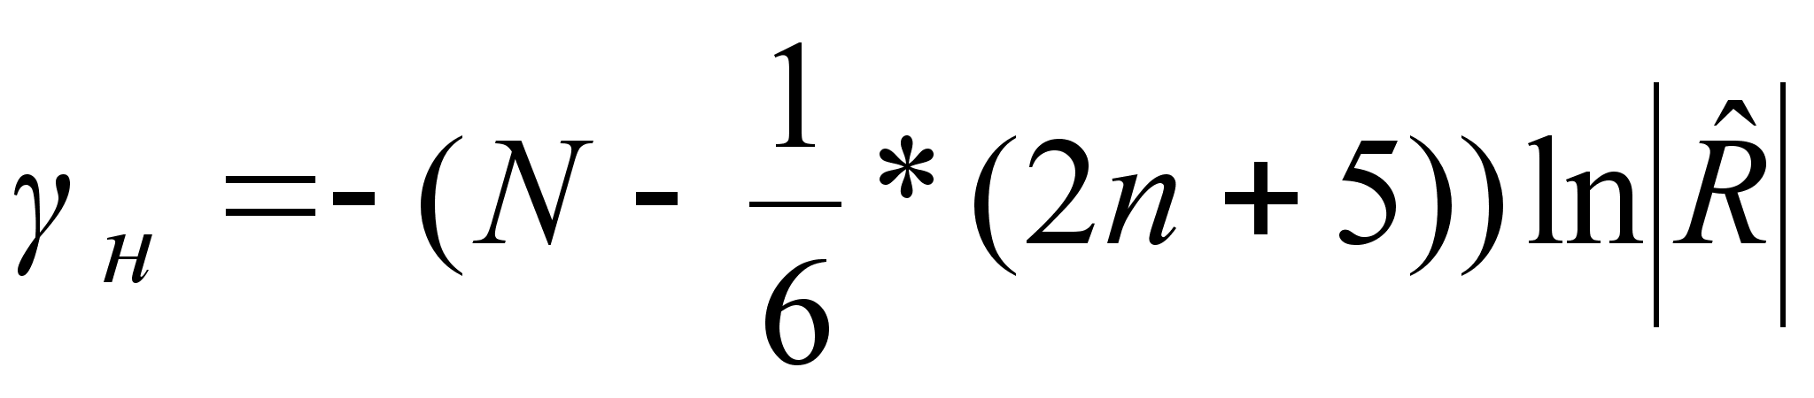
Рассчитывается статистика, которая распределена по закону 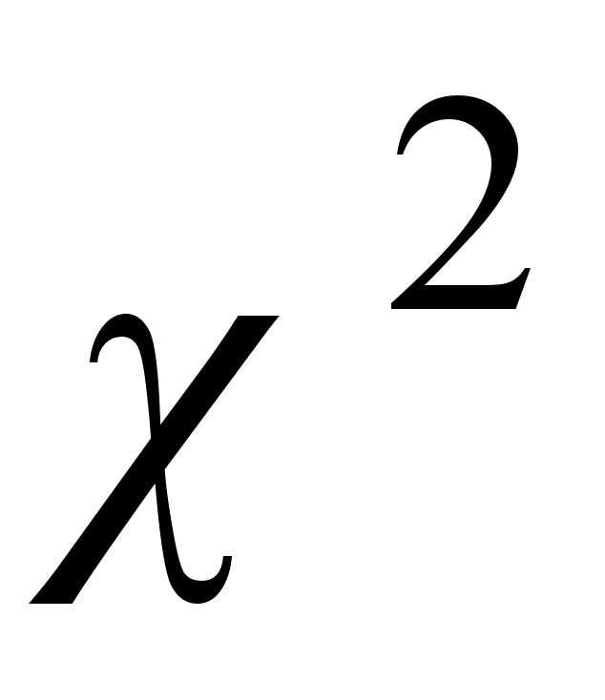с 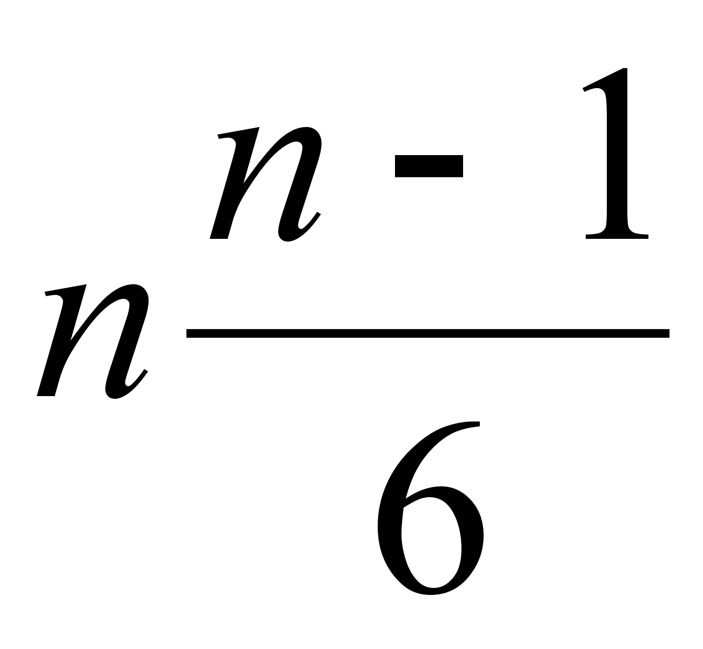 - степенями свободы. Сравнивается расчетное значение с табличным значением 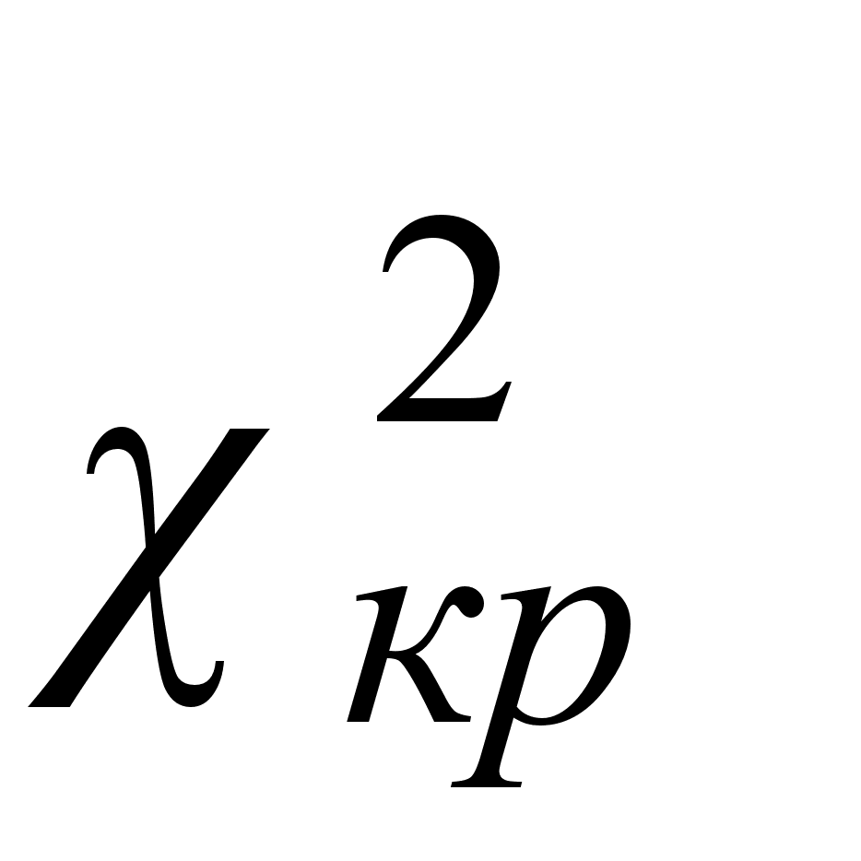для уровня значимости α = 0,05.

Таблица 5- Зависимость результирующей переменной
от факторных переменных
х₁ | х₂ | х₃ | у
1,1 | 1,1 | 1,2 | 26,2
1,4 | 1,5 | 1,1 | 25,9
1,7 | 1,8 | 2 | 32,5
1,7 | 1,7 | 1,8 | 31,7
1,8 | 1,9 | 1,8 | 31,7
1,8 | 1,8 | 1,9 | 33,6
1,9 | 1,8 | 2 | 34,2
2 | 2,1 | 2,1 | 34,4
2,3 | 2,4 | 2,5 | 35,5
2,5 | 2,5 | 2,4 | 36,5

Если расчетное значения критерия будет больше табличного значения
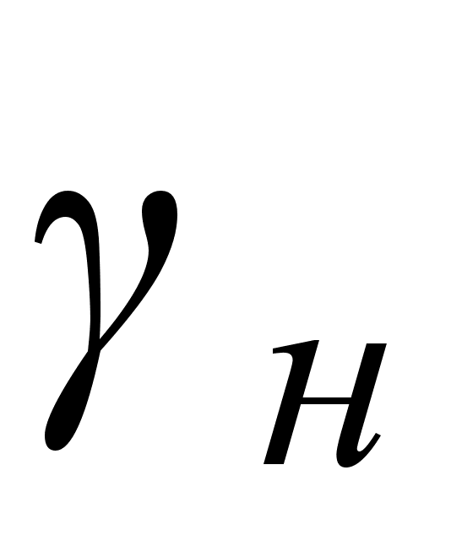>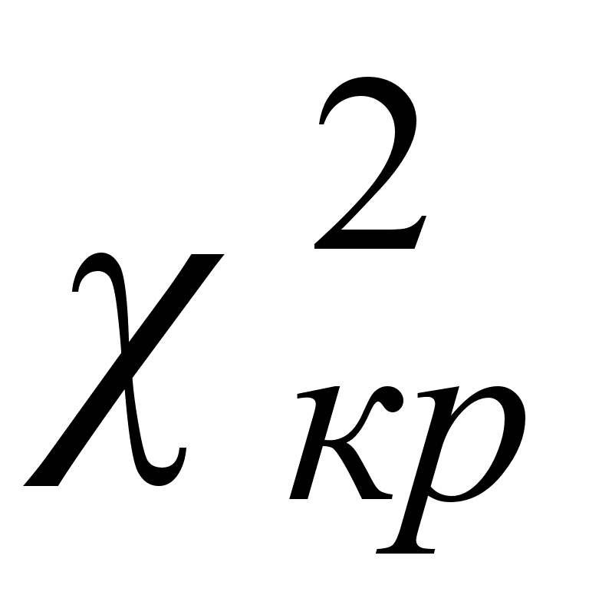 , то гипотеза Н₀ отвергается и принимается альтернативная Н₁: значима, следовательно, имеет смысл проводить компонентный анализ.
Затем поверяется гипотеза о диагональности ковариационной матрицы.
Выдвигается нулевая гипотеза:

Н₀: соv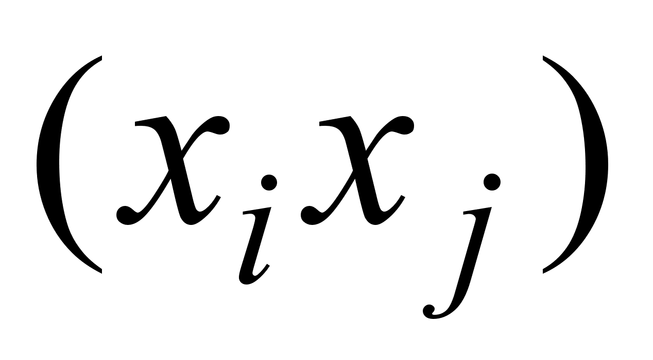=0, 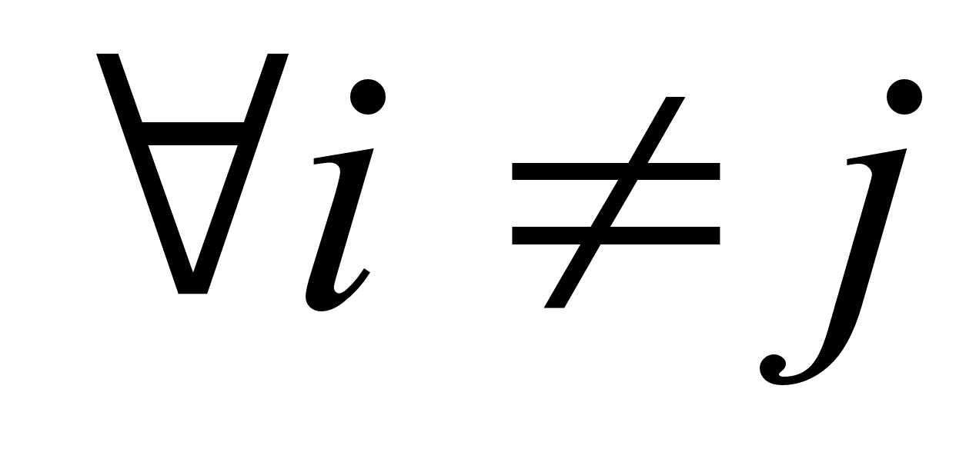 и альтернативная Н₁: соv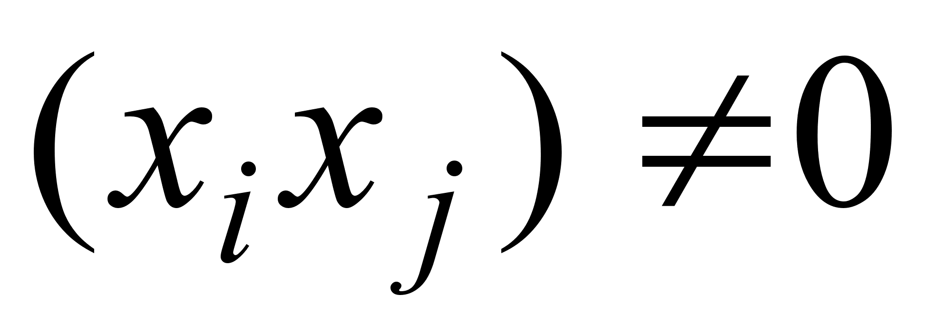.

Рассчитывается статистика 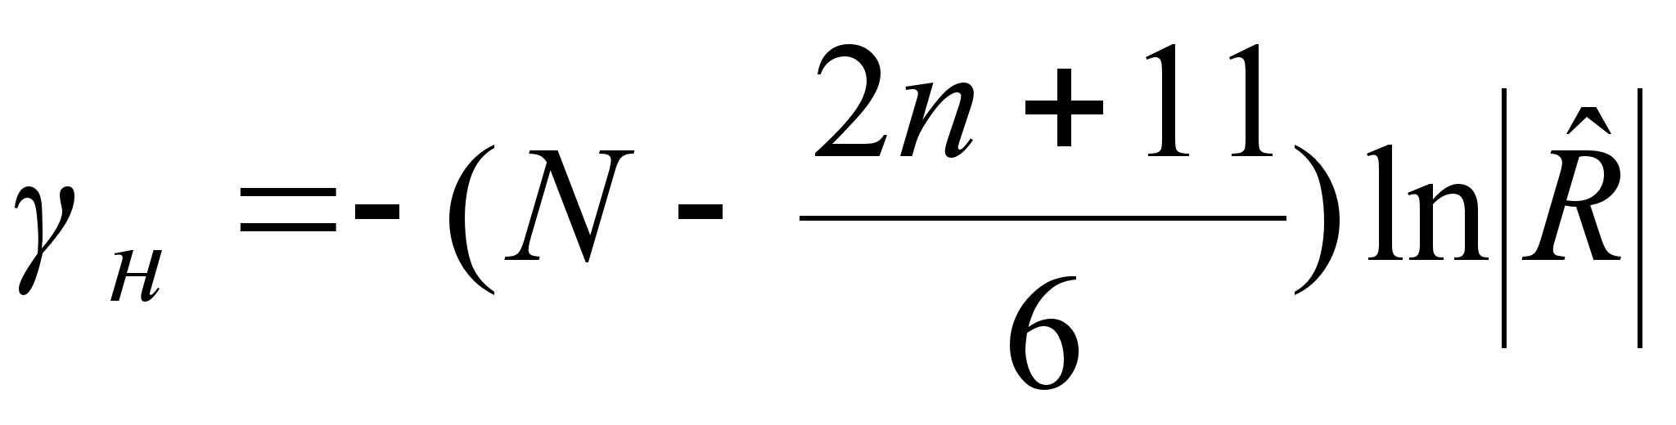, которая распределяется по закону с 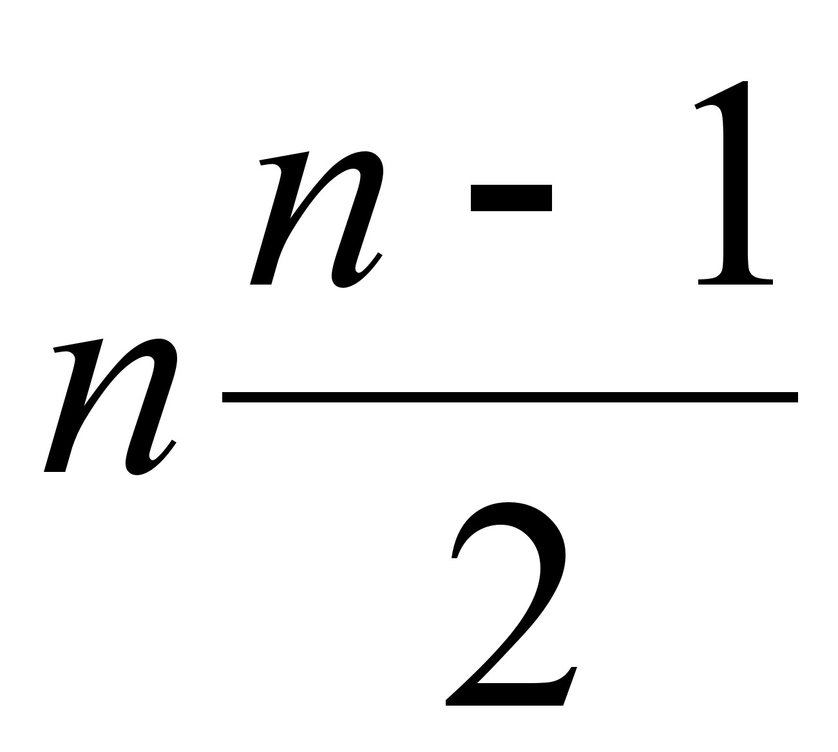 степенями свободы.

Если расчетное значения критерия будет больше табличного значения
> , то гипотеза Н₀ отвергается и принимается альтернативная Н₁: значима, что подтверждает мультиколлениарность данных, следовательно имеет смысл проводить компонентный анализ.
Анализ данных (табл.5) выявил значимую коррелированность переменных x₁ – x₃, что подтверждает целесообразность проведения компонентного анализа.
Компонентный анализ проводим с использованием ППП Statgraphics Plus. Для получения данных компонентного анализа вызываем подменю Tabular options и помечаем окно Analysis Summaru. Результаты анализа приведены в таблице 6.

Таблица 6- Главные компоненты
Principal Components Analysis
--------------------------------------------------
Component Percent of Cumulative
Number Eigenvalue Variance Percentage
1 2,888 96,26 96,26
2 0,0985 3,28 99,54
3 0,0137 0,45 100,00
--------------------------------------------------

На уровне информативности 95% и выше выделяется одна главная компонента. Она имеет наибольшую дисперсию, равную 96,26%. Использование второй главной компоненты не приводит к существенному увеличению дисперсии (всего на 3,28%).
Программа рассчитывает значения главных компонент для всех опытных данных. Используя значения главных компонент строим регрессионное уравнение:
y = 32,22 + 2,00 z₁.

Первая главная компонента z₁ адекватно описывает зависимую переменную y. Коэффициент детерминации равен R² = 89,34%, статистически значим при уровне значимости 0,05. Стандартная ошибка модели равна 1,25.

2 Факторный анализ
Факторный анализ служит для выявления и обоснования действия различных признаков и их комбинаций на исследуемый процесс путем снижения их размерности. Такая задача решается, как правило, путем "сжатия" исходной информации и выделения из нее наиболее "существенной" информации, т.е. описание объектов меньшим числом обобщенных признаков, называемых факторами.
При использовании методов факторного анализа решаются следующие задачи:
- отыскание скрытых, но объективно существующих закономерностей исследуемого процесса, определяемых воздействием внутренних и внешних причин;
- описание изучаемого процесса значительно меньшим числом факторов по сравнению с первоначально взятым количеством признаков;
- выявление первоначальных признаков, наиболее тесно связанных с основными факторами;
- прогнозирование процесса на основе уравнения регрессии, построенного по полученным факторам.
Несколько иначе осуществляется исследование латентных переменных в случае применения факторного анализа. Здесь каждая реальная переменная рассматривается также как линейная комбинация ряда факторов Fj , но в несколько необычной форме:

X _{i} = Σ B _{ji} • Fj + Δ _{i}.
причем суммирование ведется по j=1…m , т.е. по каждому фактору.

Здесь коэффициент B_{ji} принято называть нагрузкой на j-й фактор со стороны i-й переменной, а последнее слагаемое Δ _{i} рассматривать как помеху, случайное отклонение для X_{i}. Число факторов m вполне может быть меньше числа реальных переменных n и ситуации, когда мы хотим оценить влияние всего одного фактора (ту же вежливость продавцов), здесь вполне допустимы.
Обратим внимание на само понятие “латентный”, скрытый, непосредственно не измеримый фактор. Конечно же, нет прибора и нет эталона вежливости, образованности, выносливости и т.п. Но это не мешает нам самим “измерить” их — применив соответствующую шкалу для таких признаков, разработав тесты для оценки таких свойств по этой шкале и применив эти тесты к тем же продавцам.
Так в чем же тогда “ненаблюдаемость”? А в том, что в процессе эксперимента (обязательно) массового мы не можем непрерывно сравнивать все эти признаки с эталонами и нам приходится брать предварительные, усредненные, полученные совсем не в “рабочих” условиях данные.
Можно отойти от экономики и обратиться к спорту. Кто будет спорить, что результат спортсмена при прыжках в высоту зависит от фактора — “сила толчковой ноги”. Да, это фактор можно измерить и в обычных физических единицах (ньютонах или бытовых килограммах), но когда?! Не во время же прыжка на соревнованиях!
А ведь именно в это, рабочее время фиксируются статистические данные, накапливается материал для исходной матрицы.
Несколько более сложно объяснить сущность самих процедур факторного анализа простыми, элементарными понятиями (по мнению некоторых специалистов в области факторного анализа — вообще невозможно). Поэтому постараемся разобраться в этом, используя достаточно сложный, но, к счастью, доведенный в практическом смысле до полного совершенства, аппарат векторной или матричной алгебры.
До того как станет понятной необходимость в таком аппарате, рассмотрим так называемую основную теорему факторного анализа. Суть ее основана на представлении модели факторного анализа в матричном виде:

X [k•1] = B [k•m] • F [m•1] + Δ [k•1]
и на последующем доказательстве истинности выражения
R [k•k] = B [k•m] • B^{т}[m•k],
для “идеального” случая, когда невязки Δ пренебрежимо малы.
Здесь B^{т}[m•k] это та же матрица B [k•m], но преобразованная особым образом (транспонированная).

Трудность задачи отыскания матрицы нагрузок на факторы очевидна — еще в школьной алгебре указывается на бесчисленное множество решений системы уравнений, если число уравнений больше числа неизвестных. Грубый подсчет говорит, что нам понадобится найти k•m неизвестных элементов матрицы нагрузок, в то время как известно около k² / 2 коэффициентов корреляции. Некоторую “помощь” оказывает доказанное в теории факторного анализа соотношение между данным коэффициентом парной корреляции (например R₁₂) и набором соответствующих нагрузок факторов:

R₁₂ = B₁₁ • B₂₁ + B₁₂ • B₂₂ + … + B_{1m} • B_{2m} .

Таким образом, нет ничего удивительного в том утверждении, что факторный анализ (а, значит, и системный анализ в современных условиях) — больше искусство, чем наука. Здесь менее важно владеть “навыками” и крайне важно понимать как мощность, так и ограниченные возможности этого метода.
Есть и еще одно обстоятельство, затрудняющее профессиональную подготовку в области факторного анализа — необходимость быть профессионалом в “технологическом” плане, в нашем случае в предметной области.
Но, с другой стороны, стать профессионалом высокого уровня вряд ли возможно, не имея хотя бы представлений о возможностях анализировать и эффективно управлять системами на базе решений, найденных с помощью факторного анализа.
Не следует обольщаться обещаниями популяризаторов факторного анализа, не следует верить мифам о его всемогущности и универсальности. Этот метод “на вершине” только по одному показателю — своей сложности, как по сущности, так и по сложности практической реализации даже при “повальном” использовании компьютерных программ.

Контрольные вопросы
1. Какие подходы Вы знаете к решению задач, в которых используются статистические данные?
2. Что показывает матрица ковариации и в каком анализе она используется?
3. Что показывает матрица корреляции и в каком анализе она используется?
4. В чем заключается идея метода компонентного анализа?
5. Когда имеет смысл проводить компонентный анализ?
6. Для чего служит факторный анализ?
7. В чем заключается идея метода факторного анализа?

Лекция 7 Модели временных рядов и статистические оценки взаимосвязи временных рядов

1 Модели временных рядов
Модели, построенные по данным, характеризующим экономическую систему или процесс за ряд последовательных равноотстоящих моментов времени, называются моделями временных рядов, в дальнейшем-временными рядами. Простейшей является модель аддитивного случайного процесса, имеющая вид:

Y_{t} = U_{t} + V_{t} + e_{t} , (1)
где U_{t} - трендовая компонента;
V_{t} – сезонная компонента;
e_{t} – случайная компонента.
t – уровни наблюдения, t=1, 2, 3,….

Для построения модели (1) необходимо получить оценки каждой компоненты. Для выделения составляющих компонент пользуются процедурами фильтрации, регрессионного и корреляционного анализов.
Относительно трендовой составляющей U_{t} предполагают, что она должна представлять некоторую гладкую функцию, описываемую полиномом небольшой степени. Для этого чаще всего используются следующие функции времени:

- линейная U_{t} = a+b t;
- парабола второго и, реже, более высокого порядков
U_{t} = a+b₁ t +b₂ t ² +b₃ t ³ +…+b_{n} t ^{n};
- экспонента U_{t} = e ª+bt и др.

Параметры тренда определяются методом наименьших квадратов, в качестве независимой переменной выступает время t=1, 2, 3, .. , а в качестве зависимой переменной – уровни временного ряда Y_{t}. Критерием отбора наилучшей формы тренда является значение скорректированного коэффициента детерминации R².
Пример 1.
Имеются данные о выработке продукции за 18 месяцев работы производственного участка (табл. 1)

Таблица 1- Данные о выработке продукции по месяцам
Месяцы | 1 | 2 | 3 | 4 | 5 | 6
Выработка продукции | 596488 | 615925 | 612846 | 634217 | 659835 | 615392
Месяцы | 7 | 8 | 9 | 10 | 11 | 12
Выработка продукции | 708291 | 580846 | 509008 | ё | 568649 | 420148
Месяцы | 13 | 14 | 15 | 16 | 17 | 18
Выработка продукции | 452529 | 447319 | 456579 | 505584 | 484261 | 453356

Требуется:
- Построить график динамики выработки продукции.
- Отобрать наилучшую форму тренда.
- Выделить сезонную компоненту.
- Построить аддитивную модель.
Решение.
Решение проводим с использованием ППП MS EXCEL. С использованием Мастера диаграмм строим график динамики выработки продукции (рис.1).
Штук

0
100000
200000
300000
400000
500000
600000
700000
800000
1
2
3
4
5
6
7
8
9
10
11
12
13
14
15
16
17
18
Месяцы 2006-2007гг
Рисунок 1- График выработки продукции по месяцам

График (рис.1) характеризует убывающую тенденцию выработки продукции с периодическими колебаниями. Проведем подбор тренда путем наложения линий тренда. Одновременно установим режим отображения уравнения регрессии, описывающего тренд и коэффициента детерминации. В таблице 2 приведены характеристики подбираемых линий тренда.

Таблица 2 - Подбор линий тренда м.н.к.
Вид тренда | Коэффициент детерминации | Уравнение тренда
Линейный | 61% | U_{t} = 665390 -12707 t
Парабола | 61,5% | U_{t} = -50,31t ² – 11751 t + 662203
Экспонента | 62,4% | U_{t} = 672830e ^{- 0,0235 t}

Все три вида тренда адекватно описывают характер изменения выработки продукции во времени. Коэффициенты детерминации статистически значимы при уровне значимости 0,05, расчетные значения критерия Фишера превышают табличные данные. Для математического описания тренда выбираем более простое линейное уравнение.
Для выделения сезонной компоненты совместно со случайной составляющей (V_{t} +e_{t}), из исходного ряда Y_{t} вычитаем трендовую компоненту U_{t}. При этом получаем центрированный временной ряд:

(V_{t} +e_{t}) = Y_{t} - U_{t} (2)

График центрированного временного ряда отображен на рис.2.
-150000
-100000
-50000
0
50000
100000
150000
1
2
3
4
5
6
7
8
9
10
11
12
13
14
15
16
17
18
месяцы
шт
Рисунок 2 - График компонент (V_{t} +e_{t}) в динамическом ряду выработки
продукции

Для определения периода циклической компоненты V_{t} вычисляем автокорреляционную функцию центрированного временного ряда (рис.3). На графике просматривается периодическая составляющая с периодом
(13-1)=12 месяцев и временным сдвигом (12-3)=9 месяцев. Амплитуда гармоники может быть приближенно оценена через дисперсию центроированного временного ряда. Из условия аддитивности модели вытекает баланс дисперсий центрированного ряда:

S² (V_{t} +e_{t}) = S² (V_{t}) + S²(e_{t}) , (3)
где S² (V_{t} +e_{t}) – оценка дисперсии центрированного временного ряда;
S²(V_{t}) - оценка дисперсии сезонной (гармонической) компоненты, равная квадрату амплитуды гармоники;
S²(e_{t}) – оценка дисперсии случайной компоненты.

-0,6
-0,4
-0,2
0
0,2
0,4
0,6
0,8
1
1
2
3
4
5
6
7
8
9
10
11
12
13
14
Временной сдвиг
Коэффициент корреляции
Рисунок 3 - Автокорреляционная функция центрированного временного ряда

Если пренебречь дисперсией случайной компоненты, то за амплитуду гармонической составляющей можно принять (оценка сверху) стандартное отклонение центрированного ряда. В рассматриваемом примере это будет:

A_{Vt} = S(V_{t}) = 53660.

Амплитуда гармоники может быть уточнена по критерию минимума случайной компоненты временного ряда. На графике (рис.4) приведены совмещенные компоненты (V_{t}+e_{t}) и гармоническая компонента V_{t} с уточненной амплитудой, равной 50000:

V_{t} = 50000Sin((2π/12)t + 2π(2,85/4)). (4)

Для выделения случайной компоненты e_{t} из центрированного временного ряда (V_{t}+e_{t}) вычитаем гармоническую компоненту V_{t} .
-150000
-100000
-50000
0
50000
100000
150000
1
2
3
4
5
6
7
8
9
10
11
12
13
14
15
16
17
18
месяцы
шт
остаток
гармоническвая
составляющая
Рисунок 4- График центрированного ряда (V_{t} +e_{t}) с наложением гармонической компоненты V_{t} = 50000Sin((2π/12)t + 2π(2,85/4))

График случайной компоненты приведен на рис. 5.
Случайная компонента
t
-80000
-60000
-40000
-20000
0
20000
40000
60000
80000
100000
1
2
3
4
5
6
7
8
9
10
11
12
13
14
15
16
17
18
Месяцы 2006-2007 гг.
штуки
Рисунок 5- График случайной компоненты временного ряда выработки
продукции

Случайная компонента e_{t} имеет следующие параметры:
- среднее значение равно -226,3 (шт/месяц), что статистически незначимо при уровне значимости 0,05;
- оценка дисперсии равна 13,7 1 (шт/месяц)².
После подстановки в исходное уравнение (1) всех компонент, временной ряд выработки продукции, уровни которых представлены в табл.1, описывается следующей аддитивной моделью:

Y_{t} = -12707t + 665390 + 50000Sin((2π/12)t + 2π(2,85/4)) + e_{t} . (5)

Адекватность модели (5) оцениваем по результатам анализа случайной компоненты e_{t}. Проверяем выполнение предпосылок м.н.к.
- Случайность остатков модели определяем по числу точек перегиба:

p = 11 > p_{к} =9, (6)
где p_{к} = [2(n-2)/3-2√(16n-29)/90].

- Для определения независимости значений уровней случайной компоненты можно воспользоваться первым коэффициентом автокорреляции

. (7)

Для принятия решения о наличии или отсутствии автокорреляции в исследуемом ряду фактическое значение коэффициента автокорреляции r(1) сопоставляется с табличным (критическим) значением для 5%-го уровня значимости (вероятность допустить ошибку при принятии нулевой гипотезы о независимости уровней ряда). Если фактическое значение коэффициента автокорреляции меньше табличного, то гипотеза об отсутствии автокорреляции в ряду принимается. Если фактическое значение больше табличного – делают вывод о наличии автокорреляции в ряду динамики.
- Для обнаружения гетероскедастичности обычно используют три теста, в которых делаются различные предположения о зависимости между дисперсией случайного члена и объясняющей переменной: тест ранговой корреляции Спирмена, тест Голдфельда-Квандта и тест Глейзера [Доугерти].
При малом объеме выборки для оценки гетероскедастичности может использоваться тест Голдфельда - Квандта.
Данный тест используется для проверки такого типа гетероскедастичности, когда дисперсия остатков возрастает пропорционально квадрату фактора. При этом делается предположение, что, случайная составляющая e_{t} распределена нормально. Алгоритм применения теста Голдфельда – Квандта для оценки гетероскедастичности описан в лекции 2 на стр.16-17 данного пособия.
В рассматриваемом примере все предпосылки м.н.к. выполняются, что подтверждает адекватность разработанной модели (5).
Оценим точность разработанной модели. Для этого вычисляем среднюю абсолютную и среднюю относительную ошибку. Расчеты показали следующие результаты:
- средняя абсолютная ошибка разработанной модели равна 25877,8 шт;
- средняя относительная ошибка равна 4,7%.
Приводим интерпретацию результатов исследований с учетом особенностей анализируемого производственного процесса. В рассматриваемом временном интервале работа участка характеризуется нестабильностью. Среднее абсолютное уменьшение выработки изделий в течение месяца составляет:
∆y_{ср} = 12707 шт.
Темп уменьшения выработки изделий в последнем месяце 2007г. составил величину (12707/449371)100%=2,83%.
Сезонная компонента V_{t} отражает увеличение выработки изделий в зимние месяцы года (декабрь-январь) и уменьшение в летние месяцы (июнь-июль) на величину, примерно равную, 50000 шт/месяц. Одной из причин может быть колебания спроса, а также влияние климатических условий на технологический процесс изготовления изделий.

2 Статистические оценки взаимосвязи двух временных рядов
Изучение причинно-следственных зависимостей переменных, представленных в виде временных рядов, является сложной задачей моделирования. Каждый уровень временного ряда, в общем случае, может описываться следующей моделью (1):

Y_{t} = U_{t} + V_{t} + e_{t} , (8)
где U_{t} - трендовая компонента;
V_{t} – сезонная компонента;
e_{t} – случайная компонента.
t – уровни наблюдения, t=1, 2, 3,….

Наличие этих компонент может привести к серьезным проблемам при проведении корреляционно-регрессионного анализа данных временных рядов.
Поэтому на предварительном этапе анализа необходимо выявить структуру изучаемых временных рядов. Для этого необходимо построить совмещенные графики анализируемых рядов и провести визуальный анализ. И если в одном из временных рядов (результатная переменная) тенденция изменения может быть следствием того, что другая переменная (факторная) то же содержит такую же тенденцию или противоположную направленность, то это может быть причиной наличия коинтеграции временных рядов данных.
Под коинтеграцией понимается причинно следственная зависимость в уровнях двух или более временных рядов, которая выражается в совпадении или противоположной направленности их тенденций и случайной колеблемости.
Пример 2. Оценить тесноту связи временных рядов среднедушевого располагаемого дохода x(t) и среднедушевого расхода на конечное потребление y(t) в США в период с 1960 по 1991 годы. Исходные данные для расчетов даны в таблице 3 [1].

Таблица 3 - . Исходные данные для расчетов
Годы, t | y(t) | x(t) | y_{р}(t) | e(t) | Δe(t) | y*(t) | x*(t)
1 | 2 | 3 | 4 | 5 | 6 | 7 | 8
1 | 6698 | 7264 | 6524,16 | 173,836
2 | 6740 | 7382 | 6632,98 | 107,023 | -66,813 | 1780,131 | 2003,008
3 | 6931 | 7583 | 6818,33 | 112,672 | 5,649 | 1940,03 | 2116,629
4 | 7089 | 7718 | 6942,82 | 146,182 | 33,51 | 1956,595 | 2102,789
5 | 7384 | 8140 | 7331,96 | 52,0365 | -94,1455 | 2134,596 | 2424,821
6 | 7703 | 8508 | 7671,31 | 31,6868 | -20,3497 | 2235,148 | 2480,33
7 | 8005 | 8822 | 7960,87 | 44,1329 | 12,4461 | 2300,929 | 2521,826
8 | 8163 | 9114 | 8230,13 | -67,1337 | -111,267 | 2235,298 | 2581,309
9 | 8506 | 9399 | 8492,95 | 13,0547 | 80,1884 | 2461,299 | 2650,083
10 | 8737 | 9606 | 8683,83 | 53,1705 | 40,1158 | 2438,307 | 2646,041
11 | 8842 | 9875 | 8931,89 | -89,8868 | -143,057 | 2372,252 | 2761,757
12 | 9022 | 10111 | 9149,51 | -127,513 | -37,6262 | 2474,499 | 2798,563
13 | 9425 | 10414 | 9428,92 | -3,9235 | 123,5895 | 2744,209 | 2926,805
14 | 9752 | 11013 | 9981,29 | -229,289 | -225,366 | 2772,788 | 3301,433
15 | 9602 | 10832 | 9814,38 | -212,381 | 16,908 | 2380,644 | 2676,874
16 | 9711 | 10906 | 9882,62 | -171,619 | 40,762 | 2600,719 | 2884,904
17 | 10121 | 11192 | 10146,4 | -25,3531 | 146,2659 | 2930,005 | 3116,107
18 | 10425 | 11406 | 10343,7 | 81,3077 | 106,6608 | 2930,4 | 3118,324
19 | 10744 | 11851 | 10754 | -10,0473 | -91,355 | 3024,288 | 3404,857
20 | 10867 | 12039 | 10927,4 | -60,4107 | -50,3634 | 2911,068 | 3263,335
21 | 10746 | 12005 | 10896,1 | -150,058 | -89,6473 | 2698,987 | 3090,121
22 | 10770 | 12156 | 11035,3 | -265,302 | -115,244 | 2812,587 | 3266,298
23 | 10782 | 12146 | 11026,1 | -244,08 | 21,222 | 2806,815 | 3144,482
24 | 11179 | 12349 | 11213,3 | -34,276 | 209,804 | 3194,929 | 3354,887
25 | 11617 | 13029 | 11840,3 | -223,335 | -189,059 | 3338,951 | 3884,566
26 | 12015 | 13258 | 12051,5 | -36,5067 | 186,8283 | 3412,612 | 3610,026
27 | 12336 | 13552 | 12322,6 | 13,3823 | 49,889 | 3438,893 | 3734,451
28 | 12568 | 13545 | 12316,2 | 251,837 | 238,4547 | 3433,192 | 3509,744
29 | 12903 | 13890 | 12634,3 | 268,697 | 16,86 | 3596,396 | 3859,928
30 | 13027 | 14030 | 12763,4 | 263,597 | -5,1 | 3472,329 | 3744,455
31 | 13051 | 14154 | 12877,7 | 173,25 | -90,347 | 3404,507 | 3764,785
32 | 12889 | 13987 | 12723,8 | 165,249 | -8,001 | 3224,735 | 3505,963

На рисунке 6 приведены графики изменения во времени среднедушевого располагаемого дохода x(t) и среднедушевого расхода на конечное потребление y(t) в США в период с 1960 по 1991 г.
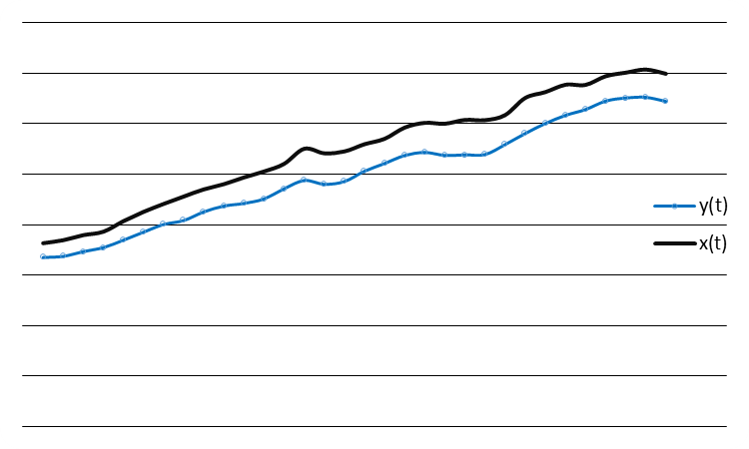
Рисунок 6 - Взаимосвязь временных рядов среднедушевого располагаемого дохода x(t) и среднедушевого расхода на конечное потребление y(t) (долл. США).

Визуальный анализ показывает, что тенденции изменения этих временных рядов совпадают. Для проверки гипотезы наличия коинтеграции между этими рядами построим регрессионную зависимость y=f(x) с помощью программы STATGRAPHICS Plus:

Multiple Regression Analysis
-----------------------------------------------------------------------------
Dependent variable: y(t)
-----------------------------------------------------------------------------
Standard T
Parameter Estimate Error Statistic P-Value
-----------------------------------------------------------------------------
CONSTANT -174,3 143,65 -1,21 0,23
х(t) 0,92 0,0128 71,78 0,0000
-----------------------------------------------------------------------------
Analysis of Variance
-----------------------------------------------------------------------------
Source Sum of Squares Df Mean Square F-Ratio P-Value
-----------------------------------------------------------------------------
Model 1,23E8 1 1,23E8 5152,96 0,0000
Residual 718861,0 30 23962,0
-----------------------------------------------------------------------------
Total (Corr.) 1,24E8 31
R-squared = 99,42 percent
R-squared (adjusted for d.f.) = 99,40 percent
Standard Error of Est. = 154,8
Mean absolute error = 121,945
Durbin-Watson statistic = 0,519

Уравнение регрессии имеет вид:
y_{р}(t) = -174,3 + 0,92x(t). (9)

Для проверки гипотезуы отсутствия коинтеграции между рядами воспользуемся критерием Энгеля-Грангера [2]. Для этого рассчитаем уравнение регрессии вида:
Δe(t)=f(e(t-1)), (10)
где e(t-1), t=2, 3,..32 – остаток регрессионной модели (9);
Δe(t), t=2, 3,..32 – первые разности остатков.

Параметры уравнения регрессии (10), рассчитанные с помощью программы STATGRAPHICS Plus приведены ниже:

Multiple Regression Analysis
-----------------------------------------------------------------------------
Dependent variable: Δe(t)
-----------------------------------------------------------------------------
Standard T
Parameter Estimate Error Statistic P-Value
-----------------------------------------------------------------------------
CONSTANT -1,73 18,94 -0,091 0,93
e (t-1) -0,27 0,127 -2,15 0,04
Analysis of Variance
-----------------------------------------------------------------------------
Source Sum of Squares Df Mean Square F-Ratio P-Value
-----------------------------------------------------------------------------
Model 51265,8 1 51265,8 4,62 0,04
Residual 322068,0 29 11105,8
-----------------------------------------------------------------------------
Total (Corr.) 373334,0 30
R-squared = 13,7 percent
R-squared (adjusted for d.f.) = 10,75 percent
Standard Error of Est. = 105,38
Mean absolute error = 82,83
Durbin-Watson statistic = 2,03

Уравнение регрессии имеет вид:
Δe(t)= -1,73 – 0,27e(t-1) (11)

Расчетное значение t-критерия значимости коэффициента регрессии при остатке e(t-1) по модулю равно 2,15, превышает критическое значение t_{кр}=1,94, то с вероятностью 95% можно отклонить нуль гипотезу и сделать вывод о коинтеграции анализируемых временных рядов.
Коэффициент детерминации уравнения регрессии (9) равен 99,42%, что говорит о тесной прямой связи между расходами и среднедушевым доходом.
При расчете параметров уравнения регрессии (9) сталкиваемся с проблемой автокорреляции остатков модели. Наличие автокорреляции остатков проверяется по расчетной величине первого коэффициента автокорреляции r(1), который оказался больше критического значения, что свидетельствует о наличии положительной автокорреляции в остатках. Поэтому найденные оценки параметров уравнения регрессии (9) не являются эффективными ввиду нарушения предпосылок м.н.к.
Для получения новых оценок параметров уравнения регрессии воспользуемся обобщенным методом наименьших квадратов [2].
Найдем оценку коэффициента автокорреляции остатков первого порядка r(1):

r(1) = 0,74. (12)

Проведем пересчет исходных данных x и y в соответствии с формулами:
x* (t)= x(t) – r(1) x(t-1),
y* (t)= y(t) – r(1) y(t-1). (13)

Определим параметры уравнения регрессии y*=f(x*) обычным м.н.к.:

Multiple Regression Analysis
-----------------------------------------------------------------------------
Dependent variable: y* (t)
-----------------------------------------------------------------------------
Standard T
Parameter Estimate Error Statistic P-Value
-----------------------------------------------------------------------------
CONSTANT -83,94 110,25 -0,76 0,45
x* (t) 0,93 0,035 26,2 0,0000
Analysis of Variance
-----------------------------------------------------------------------------
Source Sum of Squares Df Mean Square F-Ratio P-Value
-----------------------------------------------------------------------------
Model 7,59E6 1 7,594E6 686,30 0,0000
Residual 320894,0 29 11065,3
-----------------------------------------------------------------------------
Total (Corr.) 7,91E6 30
R-squared = 95,94 percent
R-squared (adjusted for d.f.) = 95,8 percent
Standard Error of Est. = 105,19
Mean absolute error = 82,0
Durbin-Watson statistic = 2,11

Уравнение регрессии с пересчитанными данными имеет вид:

y* (t) = -83,94 + 0,93 x* (t). (14)

Свободный коэффициент исходного уравнения регрессии вычисляется по формуле:
a = a*/(1- r(1)) = -83,94/(1 – 0,74) = -322,85. (15)

Уравнение регрессии с уточненными коэффициентами принимает вид:

y(t) = -322,85 + 0,93 x(t). (16)

Полученные результаты являются статистически значимыми. Склонность к потреблению в период с 1960 по 1991г. была равна 0,93. Это означает, что с увеличением среднедушевого дохода на 1 долл. среднедушевые расходы возрастают в среднем на 0,93 долл.
Если в результате проведенного анализа будет обнаружено отсутствие коинтеграции между рядами, либо на предварительном анализе совмещенных графиков в структуре изучаемых временных рядов обнаруживается тренда либо циклические колебания, то перед проведением дальнейших исследований взаимозависимости необходимо устранить тренд и циклическую компоненту из уровней каждого ряда. Наличие этих компонент может привести к завышению истинных показателей тесноты связи изучаемых временных рядов, если оба ряда будут содержать циклические колебания одинаковой периодичности, либо к занижению - в случае если только один из рядов будет содержать циклическую составляющую или периодичности колебаний циклических составляющих будут различными.
Методика исключения трендовой составляющей и циклической компоненты рассмотрена выше.
Дальнейший анализ взаимосвязи рядов проводят с использованием не исходных уровней, а центрированных рядов, получаемых путем вычитания из исходного ряда, составляющих тренда и циклической компоненты. Содержательная интерпретация параметров модели, рассчитанной по центрированным рядам, затруднительна. Ее можно использовать только для прогнозирования.
Пример 3. Расходы на конечное потребление и совокупный доход в течение 8-и лет, в условных единицах, приведены в таблице 4.

Таблица 4 - Расходы на конечное потребление и совокупный доход
Год | Расходы на конечное потребление | Совокупный доход
1 | 7 | 10
2 | 8 | 12
3 | 8 | 11
4 | 10 | 12
5 | 11 | 14
6 | 12 | 15
7 | 14 | 17
8 | 16 | 20

По табличным данным строим совмещенный график временных рядов (рис. 7).
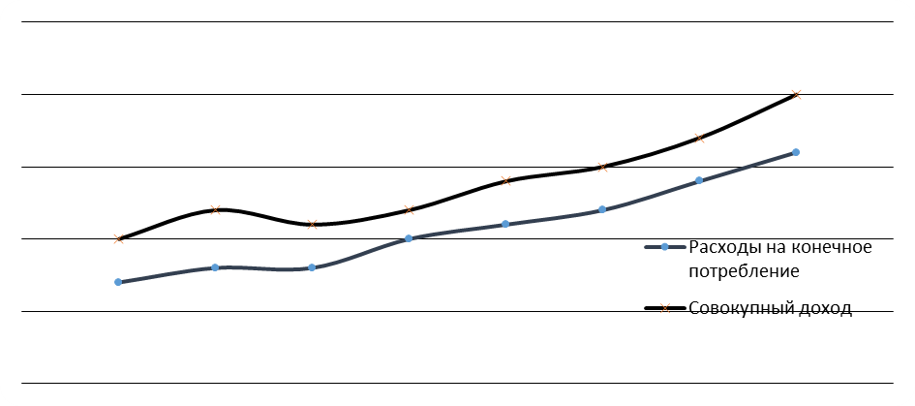
Рисунок 7- Взаимосвязь временных рядов расхода на конечное
потребление y(t) и совокупного дохода x(t)

На графике видно наличие тренда в анализируемых временных рядах. Корреляционно-регрессионный анализ, проведенный по исходным данным, дает следующие результаты:

y(t) = -2,047 + 0,922 x(t), R² =95,5% , r = 0,98. (17)

Можно предположить, что полученные результаты (большое значение коэффициента парной корреляции r = 0,98) содержат ложную корреляцию, т.к. в каждом из рядов содержится трендовая компонента.
Выделим трендовые компоненты из исходных рядов. Как видно из графиков, тренд можно описать полиномом второго порядка.
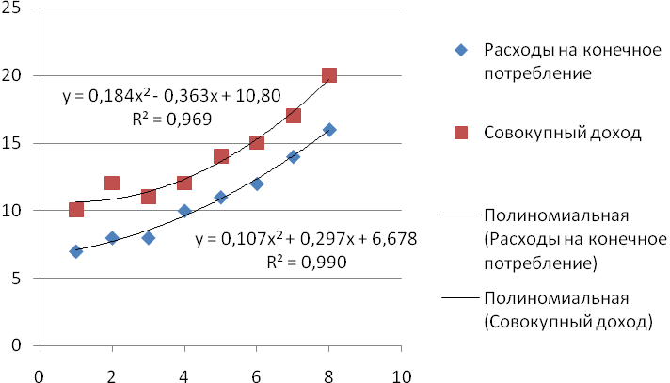
Рисунок 8 - Выделение тренда во временных рядах расхода
на конечное потребление и совокупного дохода.

Результаты построения модели регрессии по центрированным рядам y⁰ (t) и x⁰(t) приведены ниже:

y⁰(t)= 0,0026 + 0,269 x⁰(t). (18)

Multiple Regression Analysis
-----------------------------------------------------------------------------
Dependent variable: y⁰(t)
-----------------------------------------------------------------------------
Standard T
Parameter Estimate Error Statistic P-Value
-----------------------------------------------------------------------------
CONSTANT 0,0026 0,103 0,024 0,98
x⁰ (t) 0,269 0,188 1,43 0,20
-----------------------------------------------------------------------------
Analysis of Variance
-----------------------------------------------------------------------------
Source Sum of Squares Df Mean Square F-Ratio P-Value
-----------------------------------------------------------------------------
Model 0,176 1 0,176 2,06 0,20
Residual 0,514 6 0,0857
-----------------------------------------------------------------------------
Total (Corr.) 0,69 7
R-squared = 25,52 percent
R-squared (adjusted for d.f.) = 13,10 percent
Standard Error of Est. = 0,29
Mean absolute error = 0,1767
Durbin-Watson statistic = 2,82

Регрессионная модель получилась не адекватной, т.к. расчетное значение критерия Фишера F=2,06 меньше табличного значения для уровня значимости 0,05, числа степеней свободы 1; 6 (F_{1; 6} = 5,99). Коэффициент корреляции между центрированными рядами незначимый, равен r = 0,5.
Связь между временными рядами на конечное потребление и совокупным доходом отсутствует. Уточненный анализ дал противоположные результаты по сравнению с тем, который мог получиться при не учете тренда в исходных временных рядах.

Контрольные вопросы
1. Модель аддитивного случайного процесса, интерпретация ее компонент.
2. Чем вызывается трендовая составляющая во временном ряду, ее аппроксимация?
3. Чем может вызываться периодическая составляющая во временном ряду, ее аппроксимация?
4. Как оценить случайную компоненту во временном ряду и чем она может вызываться?
5. Как оценивается точность разработанной модели временного ряда?
6. Для чего проверяют выполнение предпосылок м.н.к.?
7. Коинтеграции анализируемых временных рядов и чем она вызывается?
8. Обобщенный методом наименьших квадратов, в каких случаях он применяется?
9. Если обнаруживается тренд либо циклические колебания в исходных данных, то что необходимо выполнить перед дальнейшим анализом взаимосвязи рядов?

Лекция 8 Системы линейных уравнений

Показатели функционирования систем и процессов, экономические показатели часто оказываются взаимозависимыми. Структура связей между такими показателями (переменными) может быть описана с помощью системы (структурных) уравнений [2, 3]. В этих уравнениях присутствуют переменных следующих типов:
- эндогенные, зависимые переменные y, определяемые внутри системы;
- экзогенные, независимые переменные x, значения которых задаются извне, они являются управляемыми, планируемыми;
- предопределенные переменные, включающие в себя как экзогенные переменные за текущий период времени, так и лаговые переменные (т.е. экзогенные и эндогенные переменные за предыдущие периоды времени).
Выделяют следующие виды систем.
1) Системы независимых уравнений, в которых каждая зависимая переменная y_{i} (i=1,…,n) представлена как функция одного и того же набора независимых переменных x_{j} (j=1,…,m):

y₁ = a₁₁ x₁ + a₁₂ x₂ + …+a_{1m} x_{m} + ε₁
y₂ = a₂₁ x₁ + a₂₂ x₂ + …+a_{2m} x_{m} + ε₂ (1)
. . . . . . . . . . . . . . . . . . . . . . . . . . . . . . .
y_{n} = a_{n1} x₁ + a_{n2} x₂ + …+a_{nm} x_{m} + ε_{n}

Каждое уравнение этой системы можно рассматривать самостоятельно как уравнение регрессии. В него может быть введен свободный член, коэффициенты регрессии могут быть найдены методом наименьших квадратов (м.н.к).
2) Системы рекурсивных уравнений, в которых зависимые переменные y_{i} (i=1,…,n) представлены как функции независимых переменных x_{j} (j=1,…,m) и определенных ранее зависимых переменных y₁ , y₂ ,…, y_{i-1}:

y₁ = a₁₁ x₁ + a₁₂ x₂ + …+a_{1m} x_{m} + ε₁
y₂ = b₂₁ y₁ + a₂₁ x₁ + a₂₂ x₂ + …+a_{2m} x_{m} + ε₂ (2)
. . . . . . . . . . . . . . . . . . . . . . . . . . . . . . .
y_{n} = b_{n1} y₁ + b_{n2} y₂ +,…,+b_{nn-1} y_{n-1} +a_{n1} x₁ + a_{n2} x₂ + …+a_{nm} x_{m} + ε_{n}

Параметры каждого уравнения системы определяются отдельно, в последовательном порядке, начиная с первого уравнения, методом наименьших квадратов.
3) Системы взаимозависимых уравнений, в которых каждая зависимая переменная y_{i} (i=2,…,n) представлена как функция остальных зависимых переменных y_{k} (k ≠ i) и независимых (предопределенных) переменных x_{j} (j=1,…,m):

y₁= b₁₂ y₂ + b₁₃ y₃ + … + b_{1n} y_{n} +a₁₁ x₁ + a₁₂ x₂ + …+a_{1m} x_{m} + ε₁
y₂= b₂₁ y₁ + b₂₃ y₃ + … + b_{2n} y_{n} +a₂₁ x₁ + a₂₂ x₂ + …+a_{2m} x_{m} + ε₂ (3)
. . . . . . . . . . . . . . . . . . . . . . . . . . . . . . .
y_{n}= b_{n1} y₁ + b_{n2} y₂ + … + b_{nn-1} y_{n-1} +a_{n1} x₁ + a_{n2} x₂ + …+a_{nm} x_{m} + ε_{n}

Эта система наиболее распространенная, она получила также название системы совместных, одновременных уравнений. Ее так же называют структурной формой модели (СФМ).
Отдельные коэффициенты при переменных СФМ могут быть равны нулю, что означает отсутствие в уравнении этих переменных. Например, модель динамики цены и заработной платы может быть описана СФМ следующего вида:

y₁= b₁₂ y₂ +a₁₁ x₁ + ε₁
y₂= b₂₁ y₁ + a₂₂ x₂ +a₂₃ x₃ + ε₂ (4)
где y₁ – темп изменения заработной платы;
y₂ – темп изменения цен;
x₁ – процент безработных;
x₂ – темп изменения постоянного капитала;
x₃ – темп изменения цен на импорт сырья.

Данная система из двух уравнений содержит две зависимые, эндогенные (y₁ , y₂) и три независимые, экзогенные (x₁, x₂, x₃) переменные. В первом уравнении отсутствуют переменные x₂ и x₃ . Это значит, что коэффициенты a₁₂ = 0 и a₁₃= 0.
В СФМ для нахождения параметров модели b_{ij} и a_{ij} (называемых также структурными коэффициентами модели), простой м.н.к. неприменим.
Обычно для определения структурных коэффициентов модели СФМ преобразуется в приведенную форму модели (ПФМ):

y₁ = δ₁₁ x₁ + δ₁₂ x₂ + …+δ_{1m} x_{m}
y₂ = δ₂₁ x₁ + δ₂₂ x₂ + …+δ_{2m} x_{m} (5)
. . . . . . . . . . . . . . . . . . . . . . . . . . . . . . .
y_{n} = δ_{n1} x₁ + δ_{n2} x₂ + …+δ_{nm} x_{m}

Параметры приведенной формой модели δij могут быть оценены по методу наименьших квадратов. По этим параметрам затем рассчитываются структурные коэффициенты модели b_{ij} и a_{ij}. Для существования однозначного соответствия между параметрами структурной и приведенной формами необходимо выполнение условия идентификации.
Структурные формы модели могут быть:
- идентифицируемые;
- неидентифицируемые;
- сверхидентифицируемые.
Для того, чтобы СФМ была идентифицируема, необходимо чтобы каждое уравнение системы было идентифицируемо. В этом случае число параметров СФМ равно числу параметров приведенной формы.
Если хотя бы одно уравнение СФМ неидентифицируемо, то вся модель считается неидентифицируемой. В этом случае число коэффициентов приведенной формы модели меньше, чем число коэффициентов СФМ.
Модель сверхидентифицируема, если число приведенных коэффициентов больше числа структурных коэффициентов. В этом случае можно получить два и более значений одного структурного коэффициента на основе коэффициентов приведенной формы модели. В сверхидентифицируемой модели хотя бы одно уравнение сверхидентифицируемо, а остальные уравнения идентифицируемы.
Если обозначить число эндогенных переменных в i-том уравнении СФМ через Н, а число предопределенных переменных, которые содержатся в системе, но не входят в данное уравнение, через D, то условие идентифицируемости модели может быть записано в виде следующего счетного правила:

если D+1 < H уравнение неидентифицируемо;
если D+1 = H уравнение идентифицируемо;
если D+1 > H уравнение сверхидентифицируемо;

Счетное правило является необходимым, но не достаточным условием идентификации. Кроме этого правила для идентифицируемости уравнения должно выполняться дополнительное условие.
Отметим в системе эндогенные и экзогенные переменные, отсутствующие в рассматриваемом уравнении, но присутствующие в системе. Из коэффициентов при этих переменных в других уравнениях составим матрицу. При этом если переменная стоит в левой части уравнения, то коэффициент надо брать с обратным знаком.
Если определитель полученной матрицы не равен нулю, а ранг не меньше, чем количество эндогенных переменных в системе без одного, то достаточное условие индетификации для данного уравнения выполнено.
Поясним это на примере следующей структурной модели.

y₁= b₁₂ y₂ + b₁₃ y₃ + a₁₁ x₁ + a₁₂ x₂
y₂= b₂₁ y₁ + a₂₂ x₂ + a₂₃ x₃ + a₂₄ x₄ (6)
y₃= b₃₁ y₁ + b₃₂ y₂ +a₃₁ x₁ + a₃₂ x₂

Проверим каждое уравнение системы на выполнение неоходимого и достаточного условия идентификации.
В первом уравнении три эндогенных переменных: y₁, y₂ и y₃ (H=3). В нем отсутствуют экзогенные переменные x₃ и x₄ (D=2). Необходимое условие идентификации D+1=H выполнено.
Для проверки на достаточное условие составим матрицу из коэффициентов при переменных x₃ и x₄ (см. таблицу 1). В первом столбце таблицы показано, что коэффициенты при экзогенных переменных x₃ и x₄ взяты из уравнений 2 и 3 системы. Во втором уравнении эти переменные присутствуют и коэффициенты при них равны a₂₃ и a₂₄ соответственно. В третьем уравнении эти переменные отсутствуют, т.е. коэффициенты при них равны нулю. Так как вторая строка матрицы состоит из нулей, определитель матрицы равен нулю. Значит, достаточное условие не выполнено, и первое уравнение нельзя считать идентифицируемым.
Во втором уравнении две эндогенные переменные: y₁ и y₂ (H=2). В нем отсутствует экзогенная переменная x₁ (D=1). Необходимое условие идентификации D+1=H выполнено

Таблица 1 - Матрица, составленная из коэффициентов при x₃ и x₄.

Уравнения, из которых взяты коэффициенты при переменных | Переменные
Уравнения, из которых взяты коэффициенты при переменных | x₃ | x₄
2 | a₂₃ | a₂₄
3 | 0 | 0

Для проверки на достаточное условие составим матрицу из коэффициентов при переменных y₃ и x₁ , которые отсутствуют во втором уравнении (см. таблицу 2).

Таблица 2 - Матрица, составленная из коэффициентов при переменных y₃ и x₁.

Уравнения, из которых взяты коэффициенты при переменных | Переменные
Уравнения, из которых взяты коэффициенты при переменных | y₃ | x₁
1 | b₁₃ | a₁₁
3 | -1 | a₃₁

В третьем уравнении при переменной y₃ коэффициент равен –1, так как эта переменная стоит в левой части уравнения. Действительно, третье уравнение можно записать в виде 0= b₃₁ y₁ + b₃₂ y₂ -1 y₃ +a₃₁ x₁ + a₃₂ x₂ и тогда равенство b₃₃ = –1 становится очевидным.
В общем случае СФМ может быть представлена в виде матрицы коэффициентов при переменных. В этом случае третье уравнение может быть задано вектором (b₃₁ , b₃₂ , -1, a₃₁ , a₃₂ , 0 , 0) , а вся система одновременных уравнений (6) будет представлена матрицей (7):

(7)

В примерах и задачах мы будем представлять СФМ в виде такой матрицы коэффициентов при переменных модели.
Определитель представленной в таблице 2 матрицы не равен нулю, а ранг матрицы равен 2. Значит, достаточное условие выполнено, и второе уравнение идентифицируемо.
В третьем уравнении три эндогенные переменные: y₁, y₂ и y₃ (H=3). В нем отсутствует экзогенные переменные x₃ и x₄ (D=2). Необходимое условие идентификации D+1=H выполнено.
Для проверки на достаточное условие составим матрицу из коэффициентов при переменных х₃ и x₄ , которые отсутствуют в третьем уравнении (см. таблицу 3). Согласно таблице, определитель матрицы равен нулю (первая строка состоит из нулей). Значит, достаточное условие не выполнено, и третье уравнение нельзя считать идентифицируемым.

Таблица 3 - Матрица, составленная из коэффициентов при переменных x₃ и x₄.

Уравнения, из которых взяты коэффициенты при переменных | Переменные
Уравнения, из которых взяты коэффициенты при переменных | x₃ | x₄
1 | 0 | 0
2 | a₂₃ | a₂₄

В эконометрических моделях иногда используются балансовые тождества переменных (например, вида y₃= y₁ + y₂ + x₁). Коэффициенты при переменных при этом не требуют оценок и уравнение не надо исследовать на идентификацию, но в проверке на идентификацию всей системы эти уравнения участвуют. Присутствующие иногда в моделях свободные и остаточные члены (а₀₁, а₀₂ , а₀₃ ,…ε₁, ε₂, ε₃,…) не влияют на решение вопроса об идентификации.
При оценивании коэффициентов структурной модели используется ряд методов. С этими методами можно ознакомиться в рекомендованной литературе [2, 3].
Рассмотрим косвенный метод наименьших квадратов (к.м.н.к.), который применяется в случае точно идентифицируемой структурной модели. Рассмотрим этот метод на примере следующей идентифицируемой модели, содержащей две эндогенные и две экзогенные переменные:

y₁= b₁₂ y₂ + a₁₁ x₁ + ε₁ (8)
y₂= b₂₁ y₁ + a₂₂ x₂ + ε₂

Для построения модели мы располагаем информацией, представленной в таблице 4.

Таблица 4 - Фактические данные для построения модели

n | у₁ | у₂ | х₁ | х₂
1 | 33,0 | 37,1 | 3 | 11
2 | 45,9 | 49,3 | 7 | 16
3 | 42,2 | 41,6 | 7 | 9
4 | 51,4 | 45,9 | 10 | 9
5 | 49,0 | 37,4 | 10 | 1
6 | 49,3 | 52,3 | 8 | 16
Сумма | 270,8 | 263,6 | 45 | 62
Средн. знач. | 45,133 | 43,930 | 7,500 | 10,333

Структурную модель преобразуем в приведенную форму модели:

y₁= d₁₁ x₁ + d₁₂ x₂ + u_{1 ,} (9)
y₂= d₂₁ x₁ + d₂₂ x₂ + u_{2 ,}
где u₁ и u₂ – случайные ошибки.

Для каждого уравнения приведенной формы при расчете коэффициентов d можно применить м.н.к..
Для упрощения расчетов можно работать с отклонениями от средних уровней y=y-y_{cp} и x=x-x_{cp} (y_{cp} и x_{cp} – средние значения). Преобразованные таким образом данные таблицы 4 сведены в таблицу 5. Здесь же показаны промежуточные расчеты, необходимые для определения коэффициентов d_{ik}. Переменные, означающие отклонение от средних значений изображаются далее жирным шрифтом и курсивом.
Для нахождения коэффициентов d_{1k} первого приведенного уравнения можно использовать следующую систему нормальных уравнений:

Σ y₁ x₁= d₁₁ Σ x₁² + d₁₂ Σ x₁ x₂ (10)
Σ y₁ x₂= d₁₁ Σ x₁ x₂ + d₁₂ Σ x₂²

Таблица 5 - Преобразованные данные для построения приведенной формы модели
n | у₁ | у₂ | х₁ | х₂ | у₁*х₁ | х₁² | х₁*х₂ | у₁*х₂ | у₂*х₁ | у₂*х₂ | х₂²
1 | -12,133 | -6,784 | -4,500 | 0,667 | 54,599 | 20,250 | -3,002 | -8,093 | 30,528 | -4,525 | 0,445
2 | 0,767 | 5,329 | -0,500 | 5,667 | -0,383 | 0,250 | -2,834 | 4,347 | -2,664 | 30,198 | 32,115
3 | -2,933 | -2,308 | -0,500 | -1,333 | 1,467 | 0,250 | 0,667 | 3,910 | 1,154 | 3,077 | 1,777
4 | 6,267 | 1,969 | 2,500 | -1,333 | 15,668 | 6,250 | -3,333 | -8,354 | 4,922 | -2,625 | 1,777
5 | 3,867 | -6,541 | 2,500 | -9,333 | 9,667 | 6,250 | -23,333 | -36,091 | -16,353 | 61,048 | 87,105
6 | 4,167 | 8,337 | 0,500 | 5,667 | 2,084 | 0,250 | 2,834 | 23,614 | 4,168 | 47,244 | 32,115
Сумма | 0,002 | 0,001 | 0,000 | 0,002 | 83,102 | 33,500 | -29,001 | -20,667 | 21,755 | 134,417 | 155,334

Подставляя рассчитанные в таблице 5 значения сумм в (10), получим:

83,102= 33,5 d₁₁ - 29,001d₁₂ (11)
-20,667= -29,001d₁₁ + 155,334d₁₂

Решение этих уравнений дает значения d₁₁ = 2,822 и d₁₂ = 0,394. Первое уравнение приведенной формы модели примет вид:

y₁= 2,822 x₁ + 0,394 x₂ + u₁ (12)

Для нахождения коэффициентов d_{2k} второго приведенного уравнения можно использовать следующую систему нормальных уравнений:

Σ y₂ x₁= d₂₁ Σ x₁² + d₂₂ Σ x₁ x₂ (13)
Σ y₂ x₂= d₂₁ Σ x₁ x₂ + d₂₂ Σ x₂²
Подставляя рассчитанные в таблице 5 значения сумм в (13), получим
21,755 = 33,5 d₂₁ - 29,001d₂₂
134,417= -29,001d₂₁ + 155,334d₂₂ . (14)

Решение этих уравнений дает значения d₂₁ =1,668 и d₂₂ =1,177. Второе уравнение приведенной формы модели примет вид:

y₂= 1,668 x₁ + 1,177 x₂ + u_{2.} (15)

Для перехода от приведенной формы к структурной форме модели найдем x₂ из второго уравнения (15) приведенной формы модели:

x₂ = (y₂ - 1,668 x₁ ) / 1,177.

Подставим это выражение в первое уравнение (12) приведенной модели найдем структурное уравнение
y₁= 2,822 x₁ + 0,394 (y₂ - 1,668 x₁ ) / 1,177 =
= 2,822 x₁ + 0,335 y₂ - 0,558 x₁ = 0,335 y₂ + 2,264 x₁
Таким образом, b₁₂ = 0,335; a₁₁ = 2,264.
Найдем x₁ из первого уравнения (12) приведенной формы модели:

x₁ = (y₁ - 0,394 x₂ ) / 2,822.

Подставим это выражение во второе уравнение (15), приведенной модели, найдем структурное уравнение:

y₂= 1,177 x₂ + 1,668 (y₁ - 0,394 x₂ ) / 2,822 =
= 1,177 x₂ + 0,591 y₁ - 0,233 x₂ = 0,591 y₁ + 0,944 x₂
Таким образом, b₂₁ = 0,591; a₂₂ = 0,944.

Свободные члены структурной формы находим из уравнений:

а₀₁= y_{1,cp} - b₁₂ y_{2,cp} - a₁₁ x_{1,cp} =
=45,133 – 0,335 * 43,93 –2,264* 7,5 = 13,436;
а₀₂= y_{2,cp} - b₂₁ y_{1,cp} - a₂₂ x_{2,cp} =
=43,93 – 0,591* 45,133 - 0,944 * 10,333= 7,502.

Окончательный вид структурной модели:

y₁= a₀₁+ b₁₂ y₂ + a₁₁ x₁ + ε₁= 13,436 + 0,335 y₂ + 2,264 x₁ + ε_{1;} (16)
y₂= a₀₂+ b₂₁ y₁ + a₂₂ x₂ + ε₂= 7,502 + 0,591 y₁ + 0,944 x₂ + ε_{2.}

Контрольные вопросы
1. Что представляет собой система линейных уравнений?
2. Особенности системы независимых уравнений. Методы решения.
3. Особенности системы рекурсивных уравнений. Методы решения.
4. Особенности системы взаимозависимых уравнений. Методы решения.
5. Структурные формы модели системы взаимозависимых уравнений.
6. Косвенный метод наименьших квадратов.

Лекция 9 Прогнозирование временных рядов

1 Основное содержание прогнозирования процессов
Исследование динамики показателей работы организации и процессов, выявление и характеристика основных тенденций развития и моделей взаимосвязи дают основание для прогнозирования – определения ожидаемых показателей.
Основным содержанием прогнозирования процессов является качественный и количественный анализ реальных процессов, выявление объективных условий, факторов и тенденций развития на основе трех основных принципов разработки прогнозов [8]:
1) системности;
2) адекватности;
3) альтернативности.
Системность прогнозов означает, что процесс рассматривается, с одной стороны, как единое целое, с другой – как совокупность относительно самостоятельных подходов к прогнозированию процесса. Реализация этого принципа предполагает создание моделей, соответствующих каждому отдельному составляющему процесса и вместе с тем позволяет построить целостную картину возможного развития объекта в будущем. Например, проблему прогнозирования качества вырабатываемого листового стела в производстве можно решить, смоделировав все стадии производства [7]. Сначала моделировать процесс подготовки шихты с учетом качества поставляемых сырьевых материалов. Затем, с учетом особенностей конструкции стекловаренной печи и технологических режимов, однородность сваренной стекломассы. Далее моделируется стадия формования ленты стекла на расплаве олова и отжиг вырабатываемой ленты в печи отжига. И наконец, моделируется способ резки и раскроя ленты стекла на требуемые форматы прямоугольной формы.
Адекватность прогнозирования предполагает соответствие и максимальное приближение разработанной модели к реальному процессу. Модель считается адекватной, если результаты расчетов по модели будут находиться в области рассеивания результатов реального процесса.
Альтернативность прогнозирования связана с возможностями развития процесса по разным направлениям при разных взаимосвязанных и структурных соотношениях. Реализация этого принципа состоит в выявлении разных вариантов развития процесса и выбор того, который может быть реализован в рассматриваемых условиях.
Модель прогнозирования представляет собой модель исследуемого процесса, протекающего в объекте, записанную в аналитической форме в виде алгоритма, компьютерной программы, позволяющей получать информацию о возможных состояниях объекта в будущем.
Важное место в прогнозировании занимают статистические методы прогноза. Применение прогнозирования предполагает, что закономерность развития, действующая в прошлом внутри ряда динамики, сохраниться и в прогнозируемом будущем. Теоретической основой распространения тенденции на будущее является свойство инерционности, которое позволяет выявить сложившиеся взаимосвязи между уровнями динамического ряда, а также между группой взаимосвязанных рядов динамики.
Надежность прогноза возрастает для сопоставимых рядов динамики, полученных на основе использования единой методологии. Точность прогноза зависит от периода упреждения: чем короче период упреждения, тем более надежные и точные результаты дает прогнозирование. За короткий период не успевают сильно измениться условия работы объекта и характер его динамики.
Случайные процессы представляют семейство случайных величин y_{t} зависящих от параметра времени t. Модель случайного процесса может быть представлена в следующем виде:

y_{t} = x_{t} + ξ_{t}, t = 1, 2,..,n,
где x_{t} – детерминированная неслучайная компонента процесса;
ξ_{t} – стохастическая случайная компонента процесса.

Основными характеристиками стационарных случайных процессов являются:
- математическое ожидание;
- дисперсия;
- автокорреляционная функция.
Характеристики стационарных случайных процессов не зависят от времени, в то время как характеристики нестационарных случайных процессов являются функциями временного аргумента.

2 Методы прогнозирования временных рядов
Для математических методов прогнозирования характерен подбор и обоснование математической модели исследуемого процесса, а также способ определения ее неизвестных параметров. Среди математических методов выделяют методы экстраполяции ввиду их простоты. Методологическая предпосылка экстраполяции состоит в признании преимущественной связи между прошлым, настоящим и будущим.
В настоящее время разработана большая группа экстраполяционных методов прогнозирования временных рядов:
1) Методы, основанные на построении корреляционно-регрессионных моделей. При этом строится модель, включающая набор переменных, от которых зависит поведение функции. Прогноз отличается невысокой точностью, используется при прогнозировании показателей конкретных объектов.
2) Методы авторегрессии, учитывающие взаимосвязь членов временного ряда. Применяются для прогнозирования, когда невозможно выделить стабильные причинно-следственные связи. Модель временного ряда имеет вид:
y_{t} = a₀ + a₁y_{t-1} + …..+ a_{n}y_{t-n}.

3) Методы, основанные на разложении временного ряда на компоненты – главная тенденция, сезонные колебания, случайная составляющая.
4) Методы, позволяющие учесть неравнозначность исходных данных: метод авторегрессии с последующей адаптацией коэффициентов уравнения, метод взвешенных отклонений.
5) Метод прямой экстраполяции, при котором используются различные трендовые модели. Такие модели используются для краткосрочного прогнозирования временных рядов, например, на небольшое число шагов.
Построение и анализ коррелограммы позволяет оценить характер и тенденцию изменения во времени прогнозируемого процесса. Если анализируемый ряд имеет тренд и колебания вокруг него или существует явная зависимость между прошлым и будущим ряда (рис.1), коррелограмма при тенденции анализируемого ряда к росту будет отражать убывание положительных коэффициентов корреляции с увеличением временного сдвига [8]
.
0
100000
200000
300000
400000
500000
600000
700000
800000
1
2
3
4
5
6
7
8
9
10
11
12
13
14
15
16
17
18
Месяцы 2006-2007гг
Штуки
Рисунок 1- Выработка продукции по месяцам года

Для анализируемого процесса важно оценить характер убывания корреляционной функции к нулю. При линейном характере убывания или степенном характере анализируемые ряды имеют «долговременную память». К таким рядам можно отнести ряды урожайности сельхозкультур, стоков рек, износ огнеупоров стекловаренной печи в процессе многолетней эксплуатации и др.
-0,6
-0,4
-0,2
0
0,2
0,4
0,6
0,8
1
1
2
3
4
5
6
7
8
9
10
11
12
13
14
Временной сдвиг
Коэффициент корреляции
Рисунок 2 - Автокорреляционная функция процесса

Если убывание автокорреляционной функции быстрое, носит экспоненциальный характер, то такие ряды имеют «кратковременную память» и могут быть описаны более сложными моделями автокорреляции – скользящего среднего (модели Бокса- Дженкинса). Более сложным случаем является колебательный затухающий характер корреляционной функции (рис. 2).
Наиболее часто используются простейшие алгоритмы прогнозирования:
- по среднему абсолютному приросту при линейной тенденции развития показателя во времени;
- по среднему темпу роста, когда тенденция ряда характеризуется показательной кривой;
- аналитическим описанием линии тренда, когда на показатель оказывают влияние множество факторов, и ее рассматривают в виде временной функции;
- по корреляционным связям между показателями ряда на ограниченном по времени интервале наблюдения;
- по среднему уровню ряда динамики в случае стационарного характера изменения во времени анализируемого показателя и др.
Алгоритм выбирается по характеру линии тренда:
- прогнозирование по среднему абсолютному приросту проводится по формуле:
у_{пр} = у + (Δу)t;

- прогнозирование по среднему темпу роста Т_{р}:

у_{пр} = уТ_{р}^{t} ,

- прогнозирование средним значением уровня ряда у_{ср}:

у_{пр} = у_{ср} ,
где у – последний уровень ряда динамики;
t – период упреждения (прогноз);
Δу – средний абсолютный прирост анализируемого показателя;
Т_{р} – средний темп роста показателя;
у_{ср} – среднее значение уровня анализируемого ряда динамики.

Для стационарных случайных процессов прогнозирование можно выполнить с использованием корреляционных зависимостей между последними пятью уровнями исследуемого ряда динамики. Расчеты выполняются по формуле:

у_{пр} = (у₀ (1 + у₁*у₄ + у₂*у₃ + у₃*у₂ + у₄*у₁ )) / (1 + у₄² + у₃² + у₂₂ + у₁² ),
где у₀, у₁, у₂, у₃, у₄ – уровни динамического ряда с показателями функционирования объекта, у₄ соответствует последнему значению уровня ряда.

3 Оценка адекватности и точности трендовых моделей прогноза
Для анализа рядов динамики и их прогнозирования в простейшем случае можно использовать офисные информационные технологии, реализованные в электронной таблице EXCEL. В более сложных случаях используются модели на нечетких множествах, нейронных сетях и др.
Трендовая модель временного ряда считается адекватной, если она правильно отражает систематические компоненты временного ряда. Это эквивалентно требованию, чтобы остаточная компонента:

ξ_{t} = y_{t} - у_{пр} , t = 1, 2, ..,n

удовлетворяла свойствам случайной компоненты временного ряда: случайность колебаний, нормальность закона распределения, независимость уровней случайной компоненты.
Исследование остатков ξ_{t} полезно начинать с изучения их графика. 0н может показать наличие какой-то зависимости, не учтенной в модели. График остатков может показать необходимость перехода к нелинейной модели (квадратичной, полиномиальной, экспоненциальной) или включения в модель периодических компонент.
График остатков показывает и резко отклоняющиеся от модели наблюдения - выбросы. Подобным аномальным наблюдениям надо уделять особо пристальное внимание, так как их присутствие может грубо искажать значения оценок. Устранение эффектов выбросов может проводиться либо с помощью удаления этих точек из анализируемых данных, (эта процедура называется цензурированием), либо с помощью применения методов оценивания параметров, устойчивых к подобным грубым отклонениям.
Независимость остатков можно проверить расчетом первого коэффициента автокорреляции:

.

Для принятия решения о наличии или отсутствии автокорреляции в исследуемом ряду фактическое значение коэффициента автокорреляции r(1) сопоставляется с табличным (критическим) значением для 5%-ного уровня значимости (вероятность допустить ошибку при принятии нулевой гипотезы о независимости уровней ряда). Если фактическое значение коэффициента автокорреляции меньше табличного, то гипотеза об отсутствии автокорреляции в ряду может быть принята, а если фактическое значение больше табличного – делают вывод о наличии автокорреляции в ряду динамики, т.е. зависимости остатков.
Для обнаружения гетероскедастичности обычно используют три теста, в которых делаются различные предположения о зависимости между дисперсией случайного члена и объясняющей переменной: тест ранговой корреляции Спирмена, тест Голдфельда-Квандта и тест Глейзера [Доугерти].
При малом объеме выборки для оценки гетероскедастичности может использоваться метод Голдфельда - Квандта. Данный тест используется для проверки такого типа гетероскедастичности, когда дисперсия остатков возрастает пропорционально квадрату фактора. При этом делается предположение, что, случайная составляющая ξ_{t} распределена нормально. Оценка нарушения гомоскедастичности по тесту Голдфельда-Квандта описывалась выше в лекции 2 на стр. 16-17.
Нормальность закона распределения остатков приближенно может быть оценена проверкой статистической значимости расчетных коэффициентов асимметрии А_{с} и эксцесса Э_{с} остатков, которые рассчитываются по формулам:

$\text{Ас}=\frac{1/n\sum_{t=1}^{n}{ξ_{t}^{3}}}{\sqrt{(1/n\sum_{t=1}^{n}{ξ_{t}^{2})\overset{3}{}}}}$, $σ_{\text{AC}}=\sqrt{\frac{6(n−2)}{(n+1)(n+3)}}$ ,
где $σ_{\text{AC}}$- стандартная ошибка вычисления коэффициента асимметрии;
$\text{Эс}=\frac{1/n\sum_{t=1}^{n}{ξ_{t}^{4}}}{\left(1/n\sum_{t=1}^{n}{ξ_{t}^{2}}\right)\overset{2}{}}−3,$ $σ_{\text{Эс}}=\sqrt{\frac{\text{24}n(n−2)(n−3)}{(n+1)(n+3)(n+5)}}$ ,
где $σ_{\text{Эс}}$ - стандартная ошибка вычисления коэффициента эксцесса.

При одновременном выполнении неравенств:

| Ас| < 1,5$σ_{\text{AC}}$, | Эс +6/(n+1)| < 1,5$σ_{\text{Эс}}$,

гипотеза о нормальности закона распределения ξ_{t} принимается. При соотношении неравенств (>= 2σ) гипотеза нормальности распределения остатков отвергается.
Адекватность модели прогноза оценивается по значению коэффициента детерминации с использованием критерия Фишера. Рассчитывается значение коэффициента детерминации по формуле:

$$R^{2}=1−\frac{\sum_{t=1}^{n}{\left(y_{t}−y_{t}^{м}\right)}}{\sum_{t=1}^{n}{\left(y_{t}−\overline{y}\right)}\overset{2}{}},$$
где $y_{t}$- фактическое значение уровня временного ряда;
$y_{t}^{м}$значение уровня временного ряда, рассчитанное по модели;
$\overset{−}{y}$- среднее арифметическое значение временного ряда.

Значимость коэффициента детерминации $R^{2}$ проверяется сравнением расчетного значения критерия Фишера с критическим значением:

$F^{}=\frac{R^{2}k}{\left(1−R^{2}\right)\overset{}{\left(n−k−1\right)}}≥F_{T(α,k,n−k−1)}$ ,
где k – количество факторных переменных в функции тренда;
α – уровень значимости, принимается равным 0,05;
n – количество уровней в анализируемом временном ряду;
$F_{T(α,k,n−k−1)}$- табличное значение критерия Фишера.

При выполнении неравенства коэффициент детерминации принимается значимым, модель адекватно описывает анализируемый временной ряд.
Точность прогнозирования модели временного ряда оценивается с использованием ретроспективных данных, не использованных при построении модели временного ряда. Средняя квадратичная ошибка прогнозирования вычисляется по формуле:

$$S_{ξ}=\sqrt{\left(\frac{1}{m−k}\sum_{t=1}^{m}{\left(y_{t}−y_{\text{пр}}\right)}\right)}$$
где $\left(y_{t}−y_{\text{пр}}\right)$ - ошибка прогнозирования в точках t=1, 2, …, m;
k – число параметров в модели прогноза, при временном аргументе t значение k=1.

Контрольные вопросы
1) Для чего проводится анализ показателей работы объекта и их прогнозирование. Как используется эта информация в управлении?
2) Какая информационная технология и алгоритмы используются при прогнозировании? Перечислите функциональные возможности электронной таблицы EXCEL.
3) Когда используется прогнозирование по среднему абсолютному изменению уровня ряда динамики?
4) Когда используется прогнозирование по среднему темпу роста уровня ряда динамики?
5) Когда используется прогнозирование по аналитическим временным функциям и корреляционным зависимостям?
6) Когда используется прогнозирование по среднему значению уровня ряда динамики?
7) Что понимается под точностью прогнозирования временного ряда?
8) На каких предпосылках основан прогноз рядов динамики?
9) Как зависит точность прогнозирования от интервала упреждения и почему?

Список используемой литературы
1. В.В. Налимов, Н.А. Чернова. Статистические методы планирования экстремальных экспериментов. М.: Наука, 1965. -340с.
2. Эконометрика: Учебник / Под ред. И.И. Елисеевой. - 2-е изд.; перераб. и доп. - М.: Финансы и статистика, 2005. - 576с.
3. Елисеева И.И. Практикум по эконометрике: Учебное пособие. – М.: Финансы и статистика, 2001.
4. Клячкин В.Н. Статистические методы в управлении качеством: компьютерные технологии: учеб. пособие / В.Н. Клячкин. – М.: Финансы и статистика, 2007. – 304 с.
5. Кремер Н.Ш. Теория вероятностей и математическая статистика. М.: ЮНИТИ-ДАНА, 2007. -573 с.
6. Основы теории систем и системного анализа/ конспект лекций для специальности учет и аудит 95, Кривой Рог. Частное Учебное Заведение. –77с.
7. Р.И. Макаров, В.В. Тарбеев, Е.Р. Хорошева и др. Управление качеством листового стекла (флоат-способ): Учебное пособие. - М.: изд. Ассоциации строительных вузов, 2004. -152с.
8. Яновский Л.П. Введение в эконометрику: учебное пособие / Л.П. Яновский, А.Г. Буховец; под. ред. Л.П. Яновского. -2 изд. доп.- М.: КОНКУРС, 2007.-256 с.

